

**Design Document**

**Ai – HealthCare**

**เวอร์ชั่น: 2.0**

**จัดทำโดย: Saran Y.**

**วันที่จัดทำเอกสาร: 15/06/2564**

ประวัติการจัดทำเอกสาร

|  |  |  |  |
| --- | --- | --- | --- |
| ลำดับ | เวอร์ชั่น | รายละเอียดการดำเนินการ | ผู้ดำเนินการ |
| 1 | 1.0 | จำทำเอกสารการออกแบบ (Design Document) | Saran Y.  (15/06/2564) |
| 2 | 2.0 | เพิ่มเติมดีไซต์ Interface Web Application | Saran Y.  (20/06/2564) |

สารบัญ

ประวัติการจัดทำเอกสาร 1

สารบัญ 2

เอกสารการออกแบบ 3

1. Overview 3

2. Interface Detail Design 3

2.1. Interface Mobile สำหรับผู้ใช้งานระบบทั่วไป 3

2.2. ส่วนของแพทย์ผู้รักษา 15

3. System Design 24

3.1. ผังโครงสร้างระบบและการเชื่อมต่อ 24

เอกสารการออกแบบ

**ระบบงานส่งต่อผู้ป่วยและประวัติผู้ป่วย**

**Ai – HealthCare**

1. Overview

ทางทีมผู้พัฒนาระบบได้ทำการออกแบบระบบโดยคำนึงถึง 3 อย่าง

* 1. ผู้ใช้งานระบบ ทางทีมผู้พัฒนาระบบได้ทำการออกแบบโดยคำนึงถึงความสามารถในการใช้งานและเข้าถึงเทคโนโลยีของผู้ใช้งานและการความสะดวกในการใช้งานของผู้ใช้งานระบบ
  2. ผู้ดูแลระบบ ทางทีมผู้พัฒนาระบบคำนึงถึงความสามารถในการดูแลระบบ ความสามารถในด้านภาษาที่ใช้ในการพัฒนาโปรแกรมของผู้ดูแลระบบ, ความสะดวกของการดูแลระบบ, การดูแลข้อมูลรวมไปถึง  
     การดูแลฐานข้อมูลของระบบ
  3. แพทย์ผู้รักษาหรือพยาบาล ทางทีมผู้พัฒนาระบบคำนึงถึงความสะดวกในการใช้งานระบบของแพทย์หรือพยาบาล เนื่องจากทางแพทย์หรือพยาบาลมีภาระงานที่หลากหลายในการทำงาน จึงทำให้ทางทีมผู้พัฒนาระบบคำนึงถึงความสะดวกในการใช้งานระบบของแพทย์หรือพยาบาล

1. Interface Detail Design

ทางทีมผู้พัฒนาระบบได้ทำการออกแบบหน้าจอระบบ ดังนี้

* 1. **I**nterfaceMobile สำหรับผู้ใช้งานระบบทั่วไป

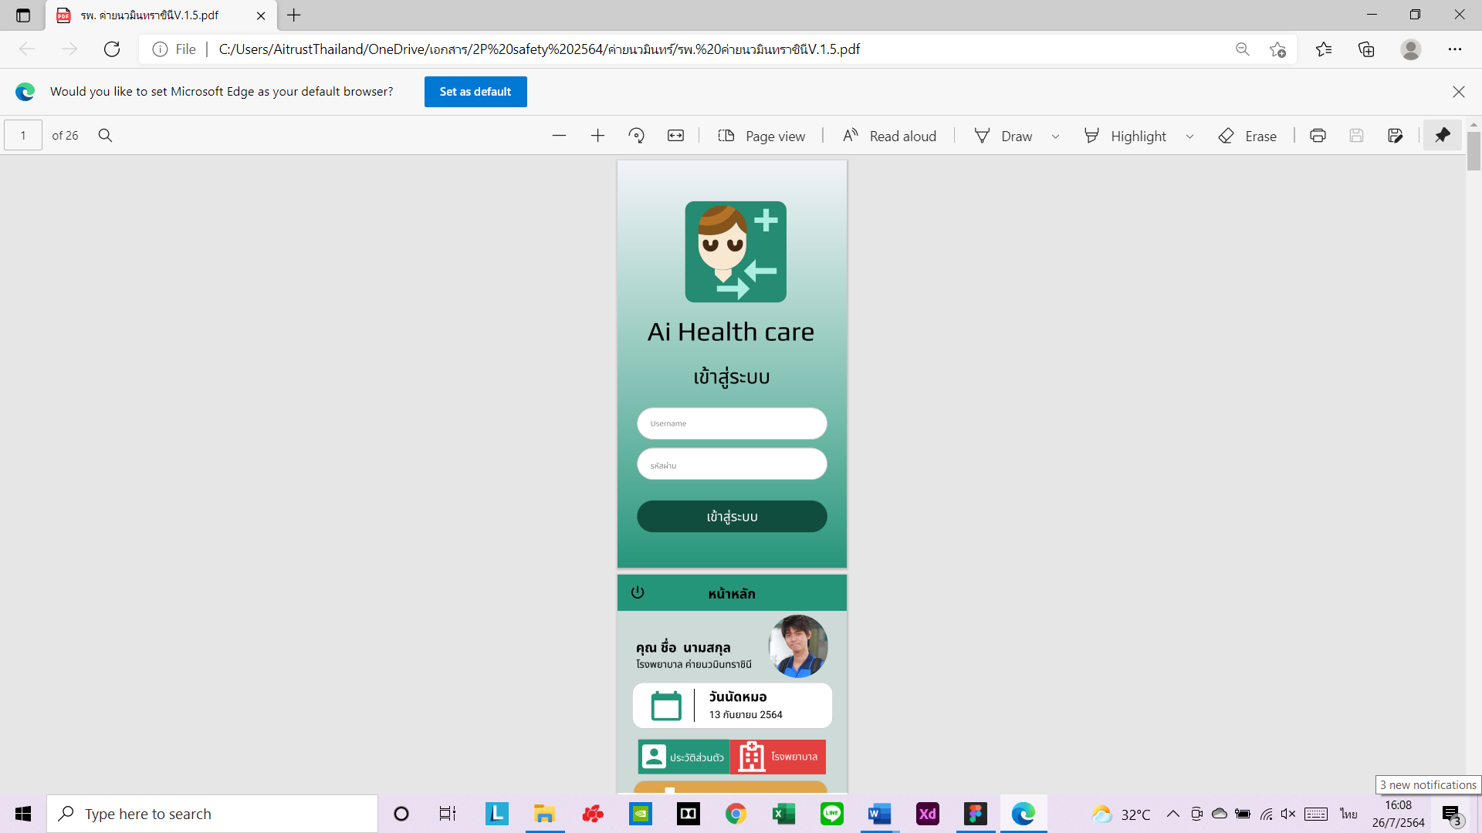

รูปหน้าจอ Log – in

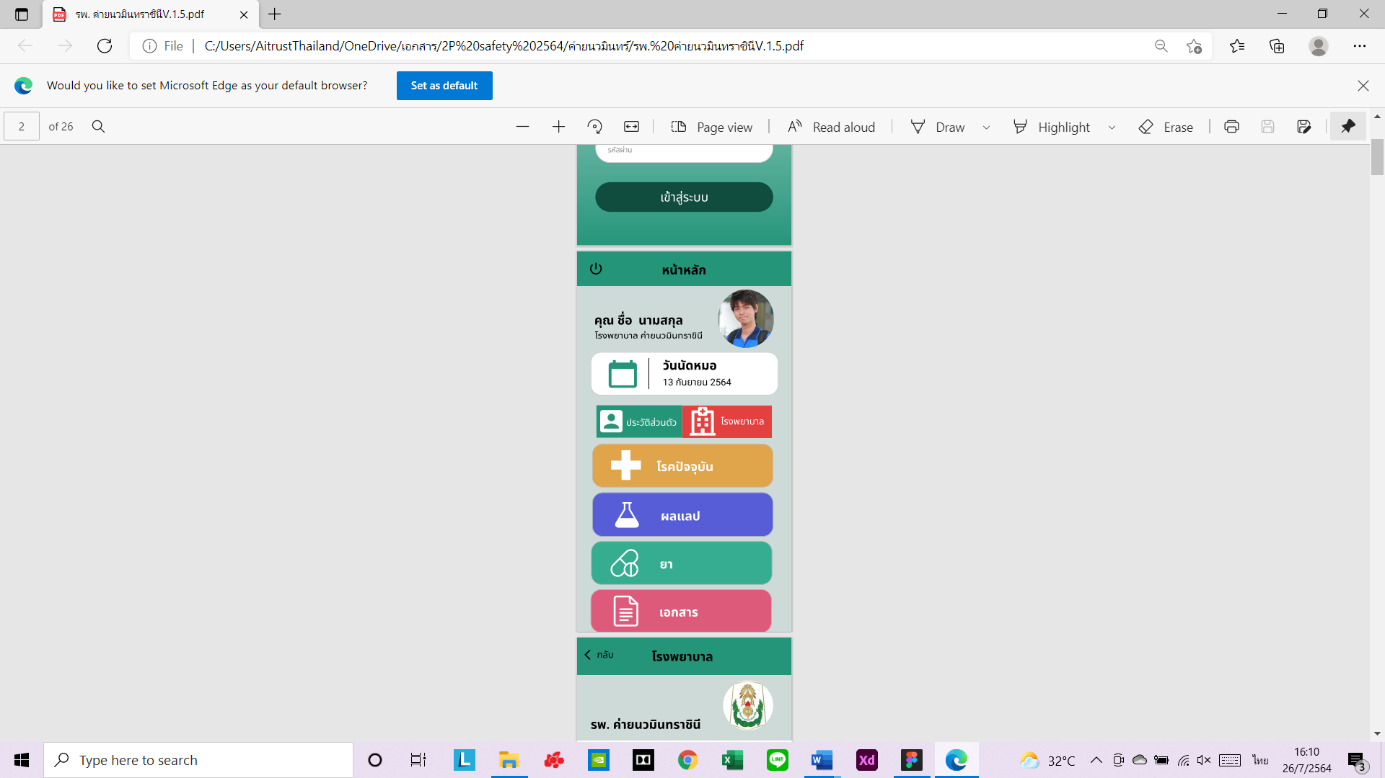

รูปหน้าจอหลัก

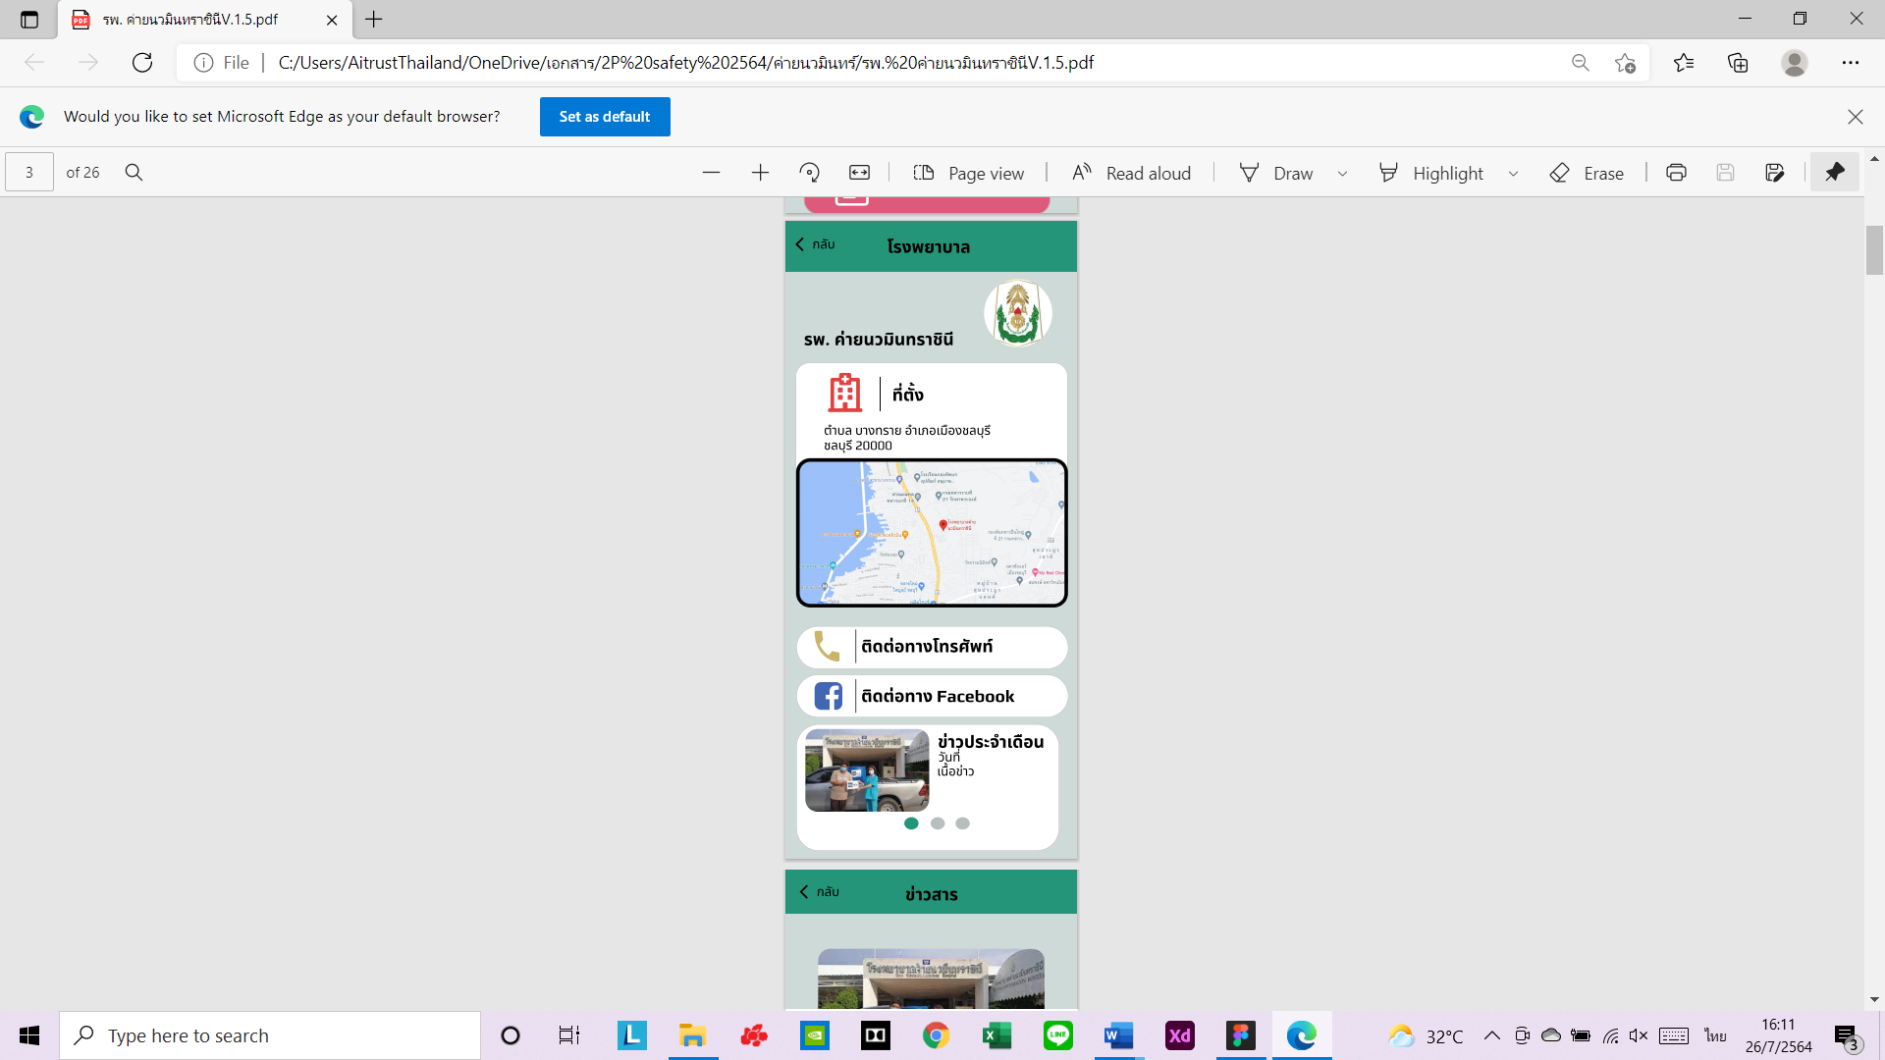

รูปรายละเอียดโรงพยาบาล

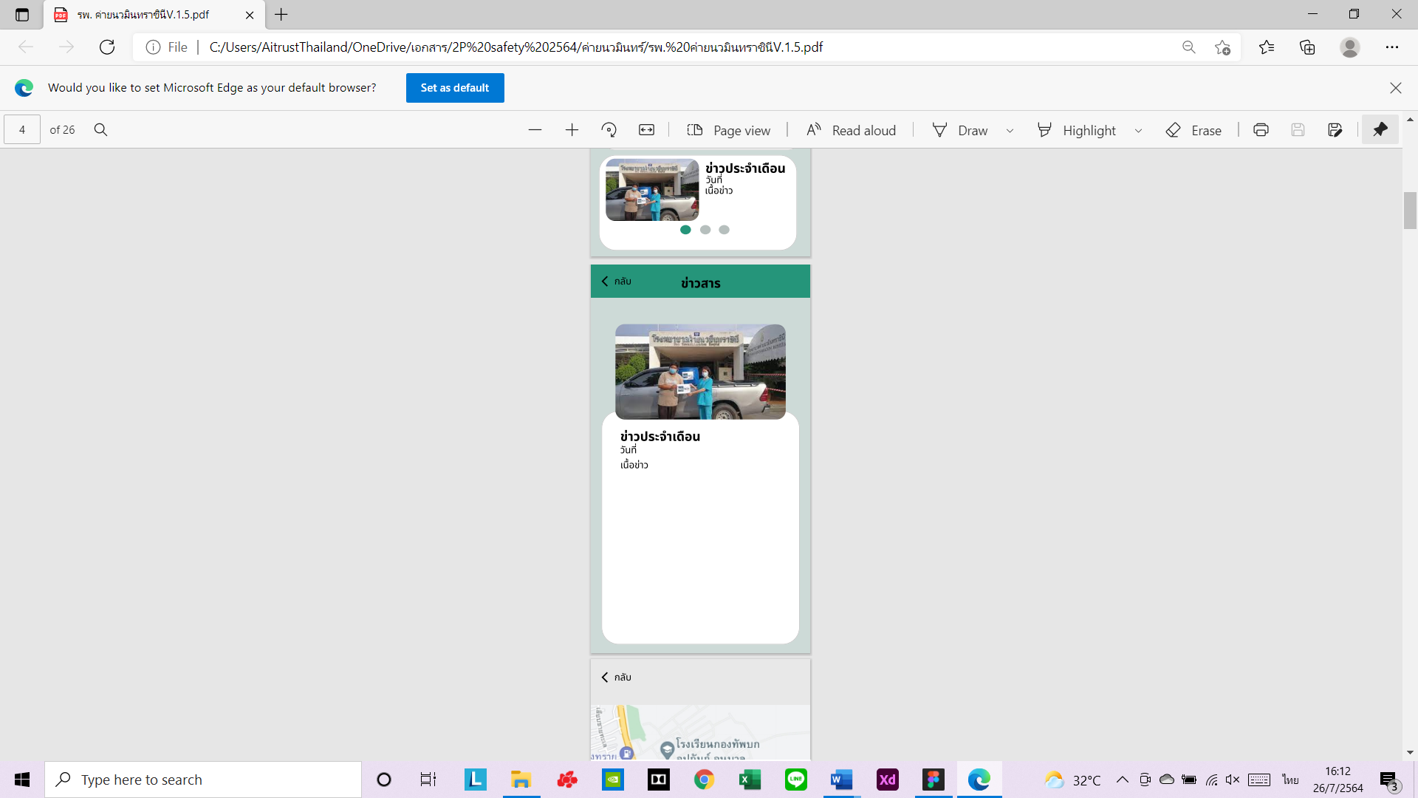

รูปหน้าจอแสดงข่าวสาร

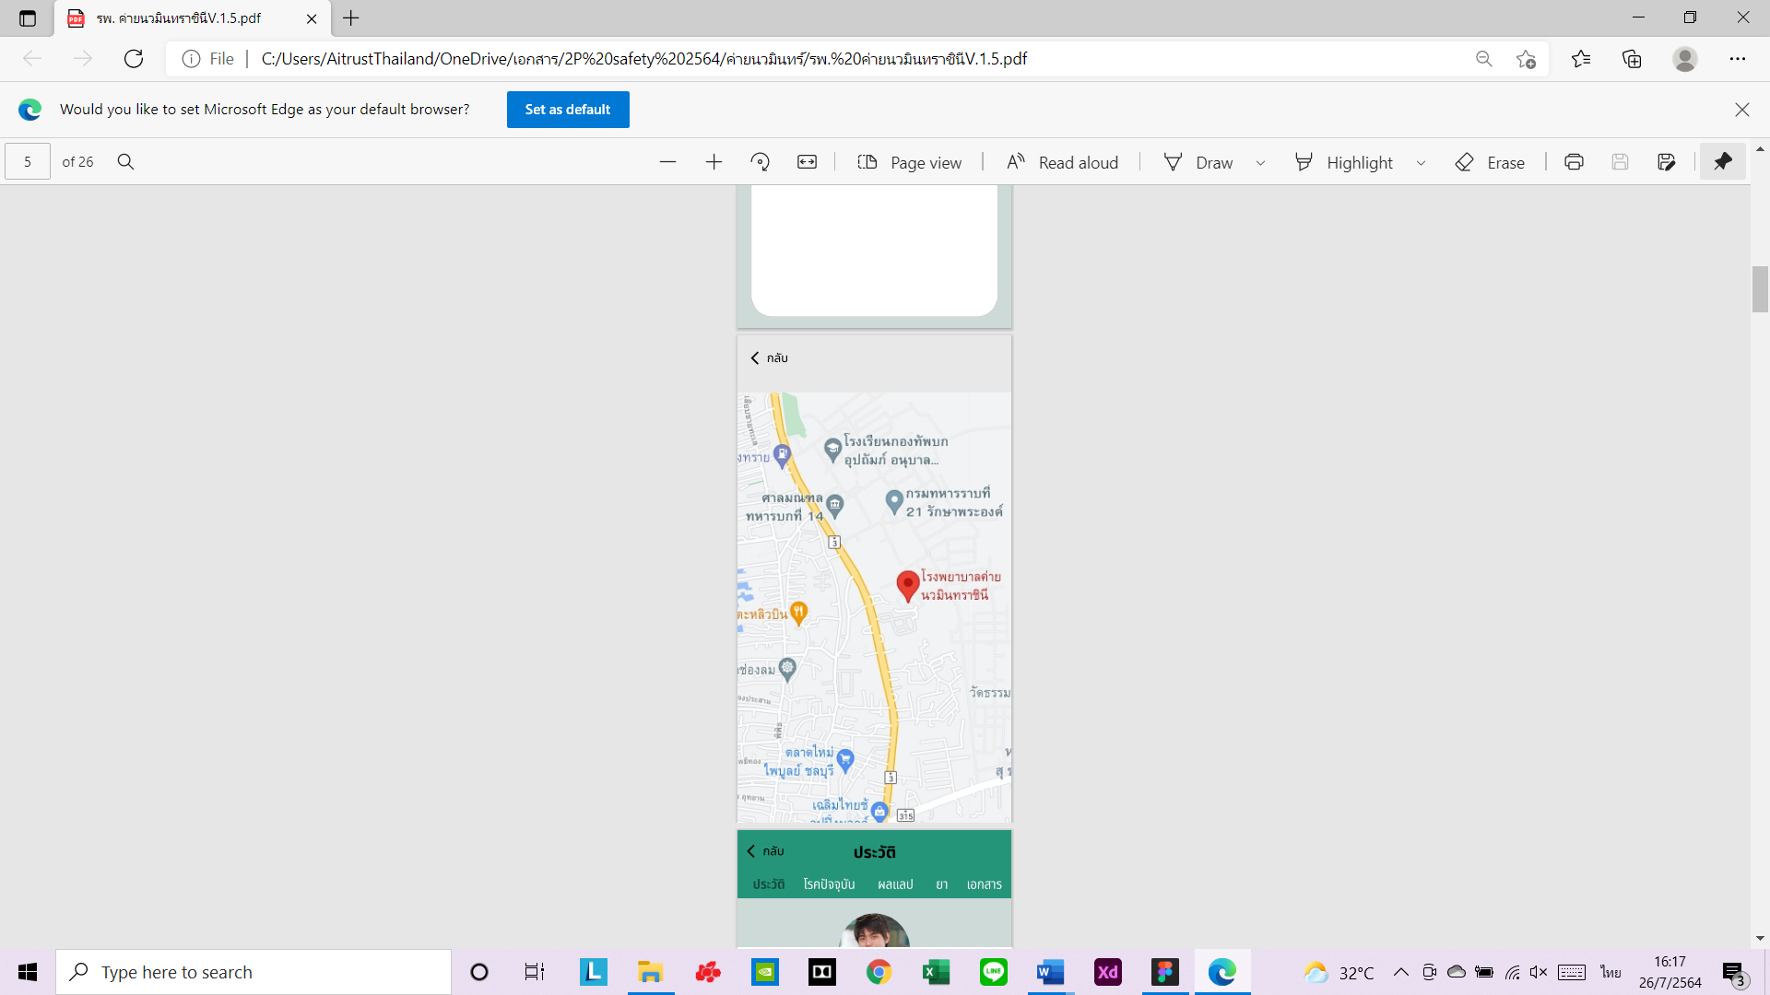

รูปแผนที่แสดงที่ตั้งของโรงพยาบาล

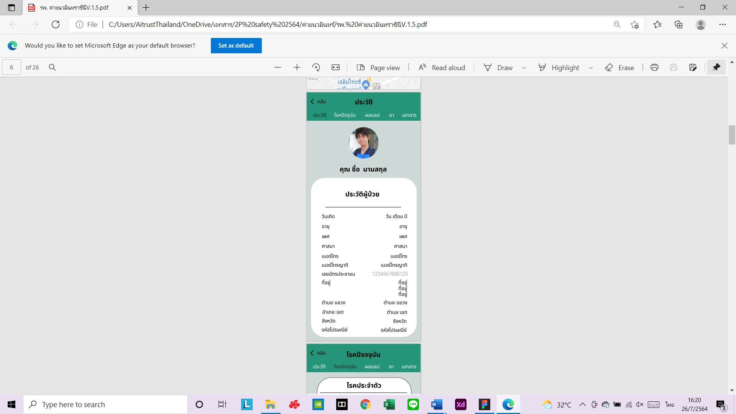

รูปแสดงประวัติของผู้ป่วย

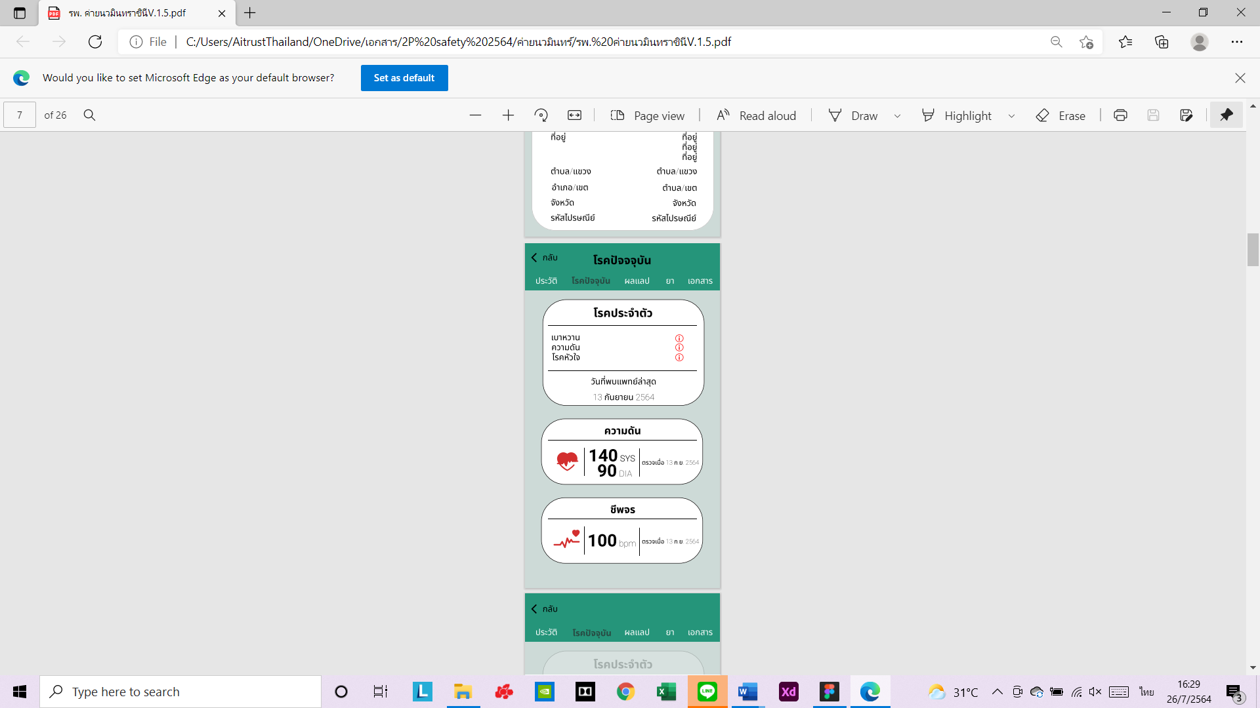

**รูปหน้าจอโรคปัจจุบัน**

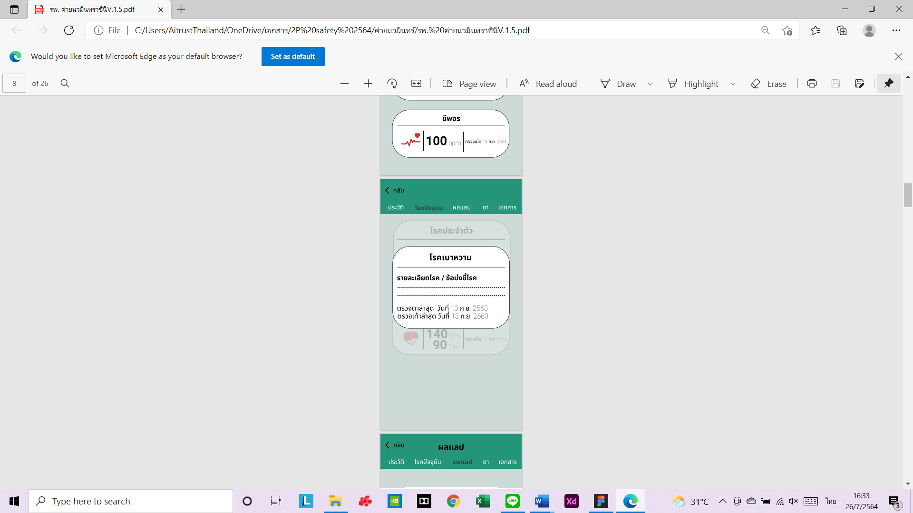

**รูปหน้าจอแสดงรายละเอียดของโรค**

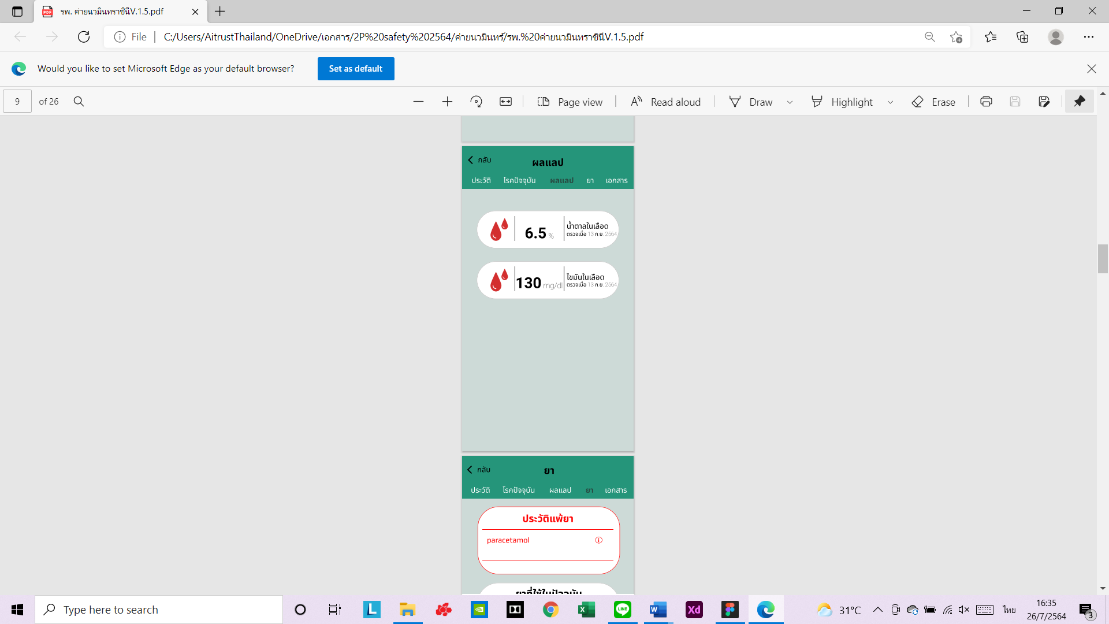

**รูปหน้าจอแสดงผลแลปของผู้ป่วย**

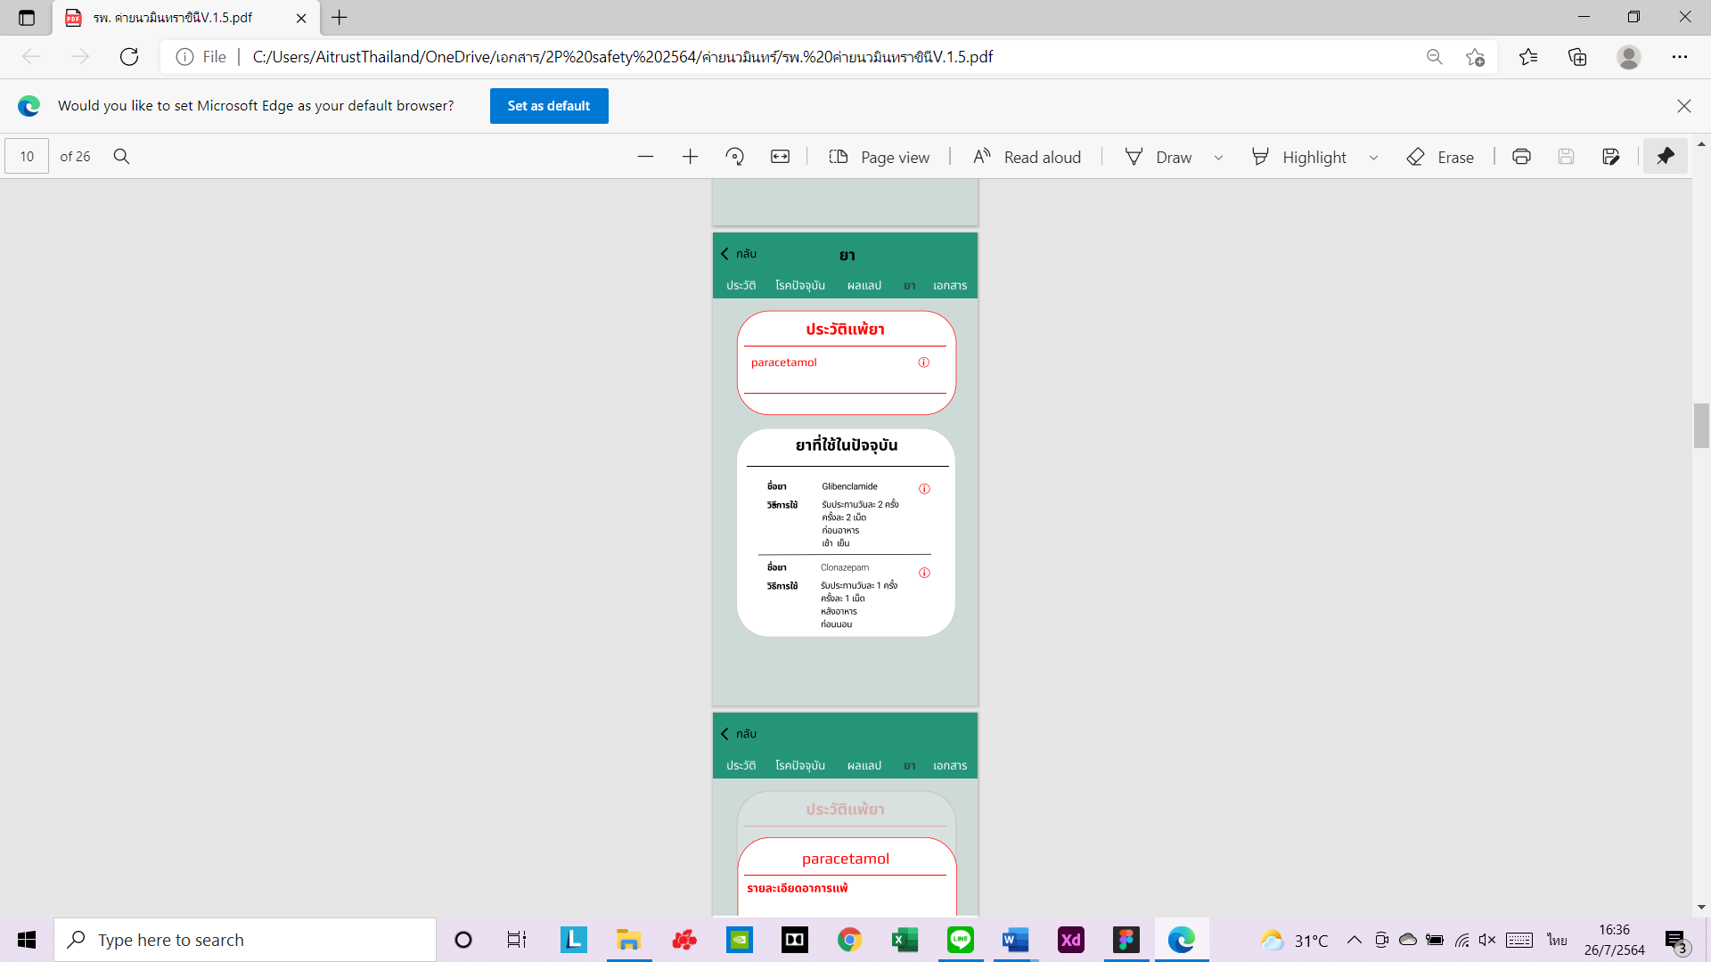

**รูปหน้าจอแสดงยาที่ใช้อยู่ในปัจจุบันและการแพ้ยา**

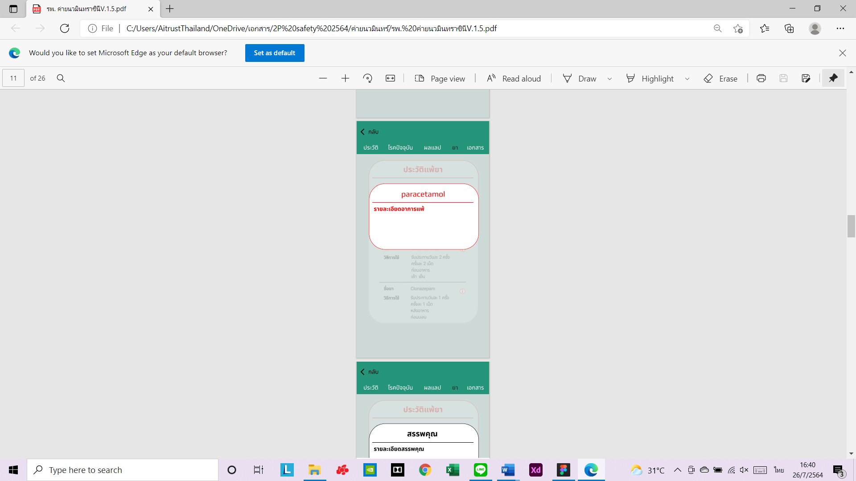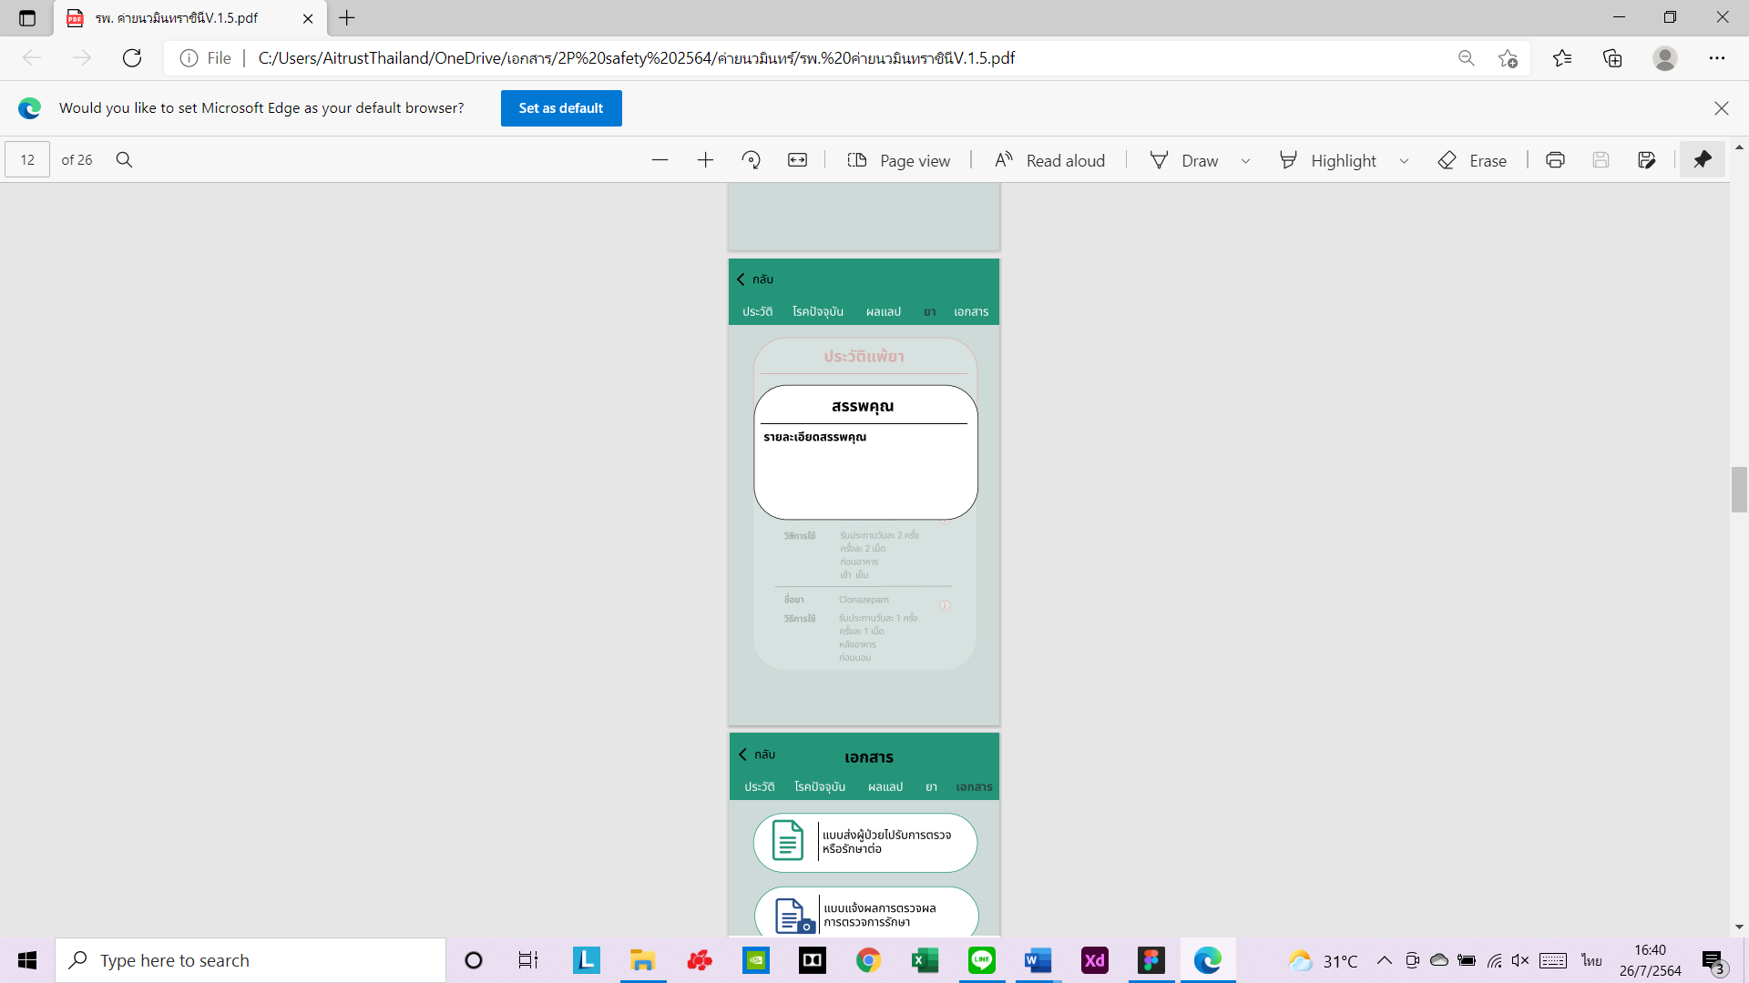

**รูปหน้าจอแสดงรายละเอียดยาและสรรพคุณยา**

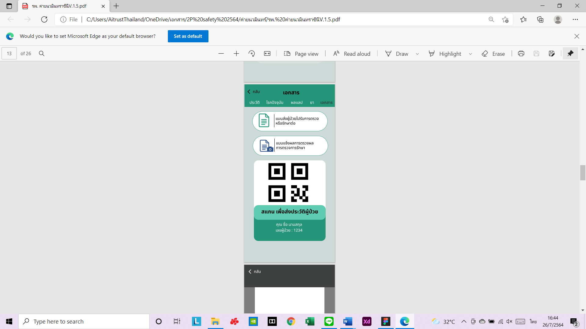

รูปหน้าจอแสดงเอกสารและคิวอาร์โค้ดสำหรับให้หมอแสกน

* 1. ส่วนของแพทย์ผู้รักษา



รูปหน้าจอ Log – in

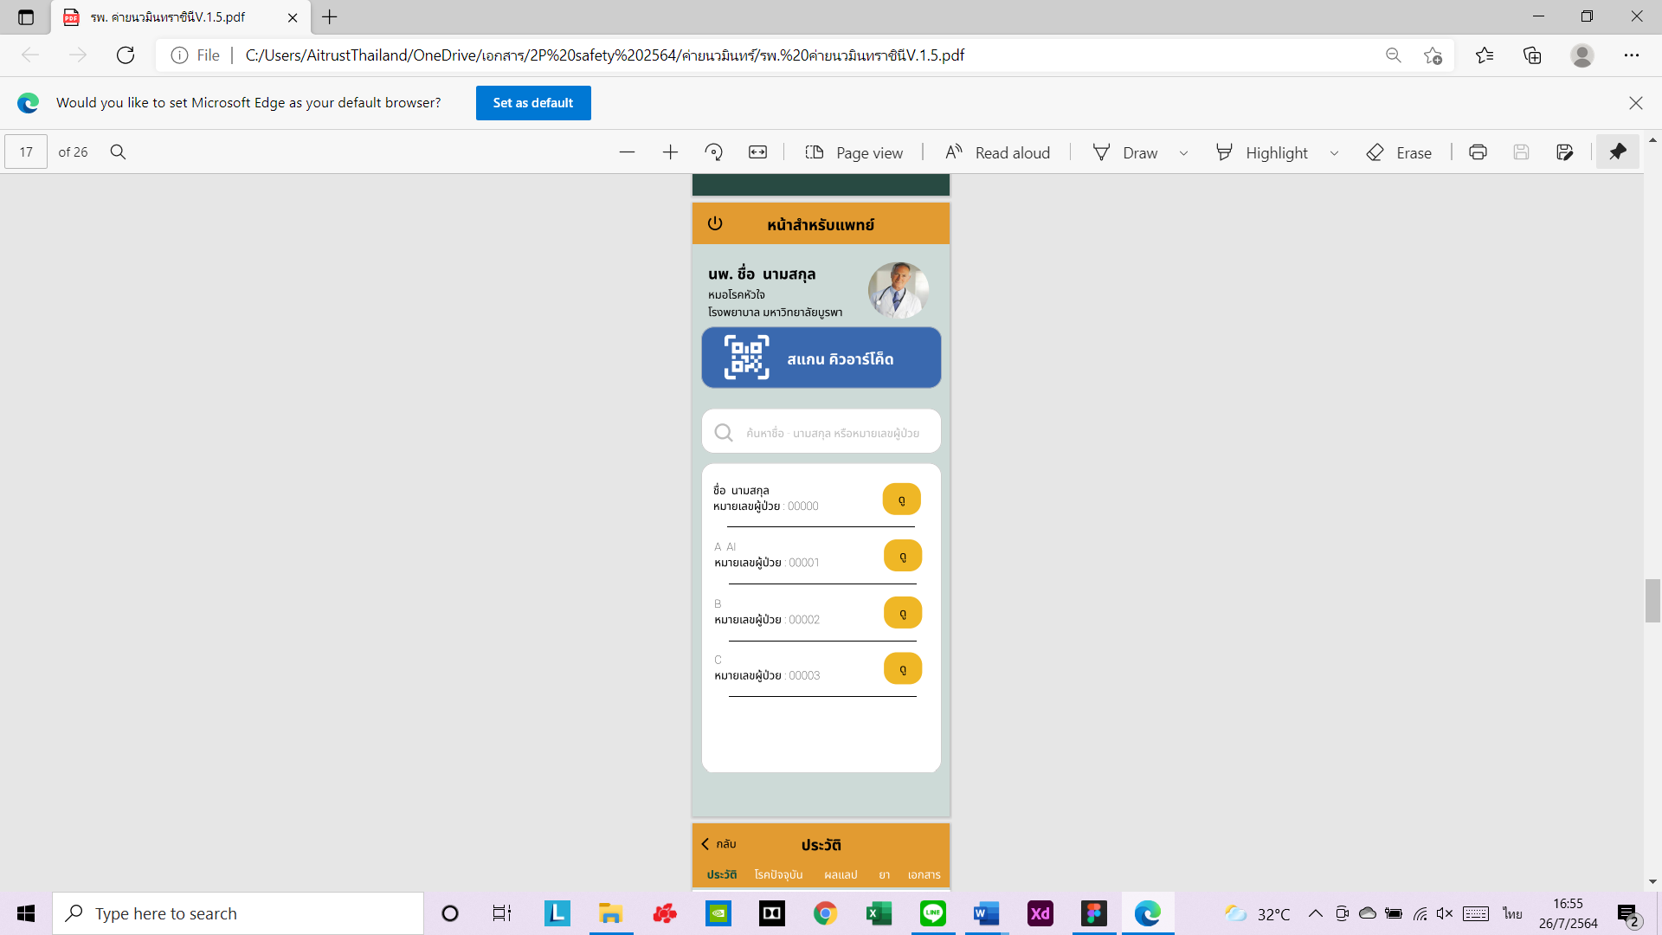

รูปหน้าจอรายชื่อผู่ป่วยที่แพทย์ทำการรักษา

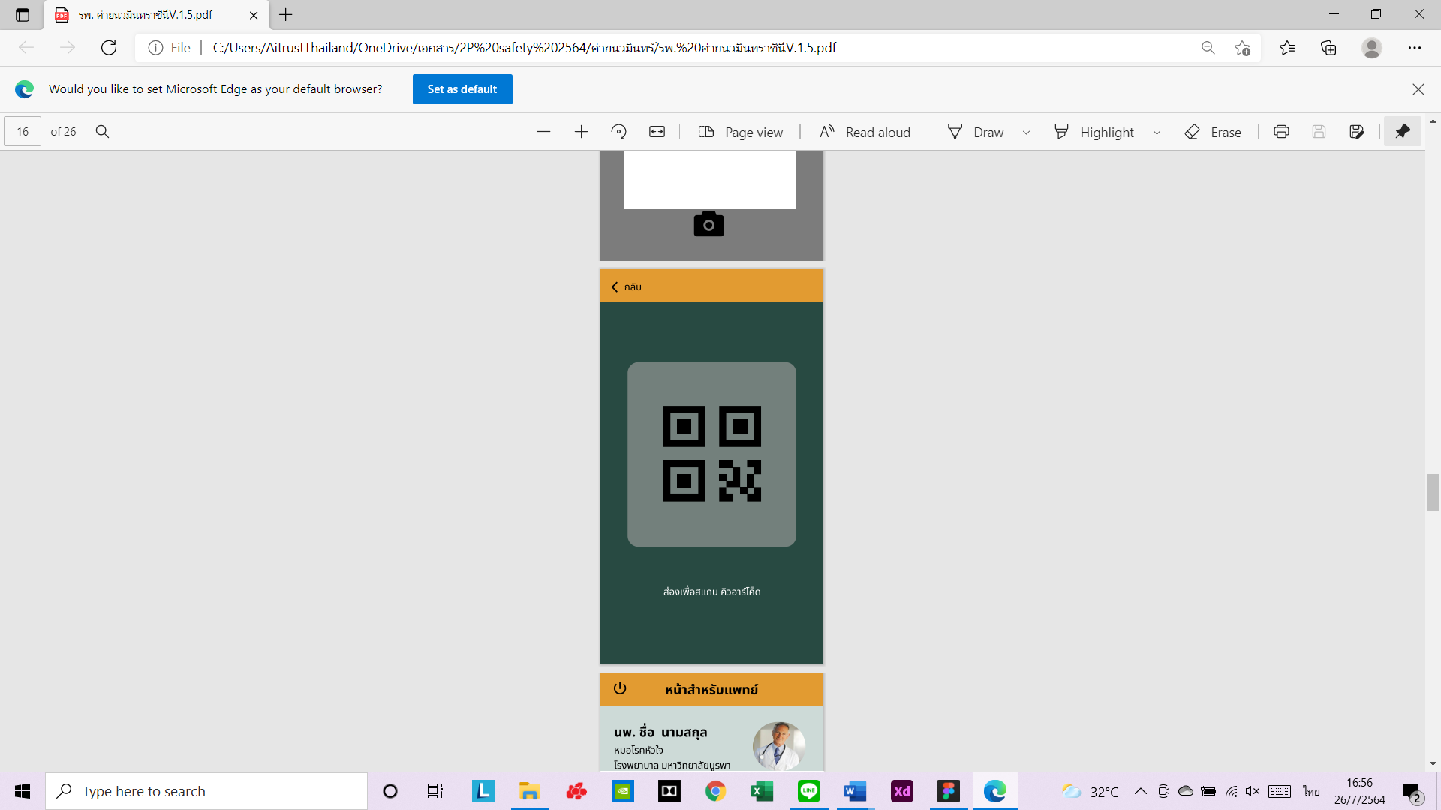

รูปแสดงหน้าจอสำหรับการแสกนคิวอารืโค้ด

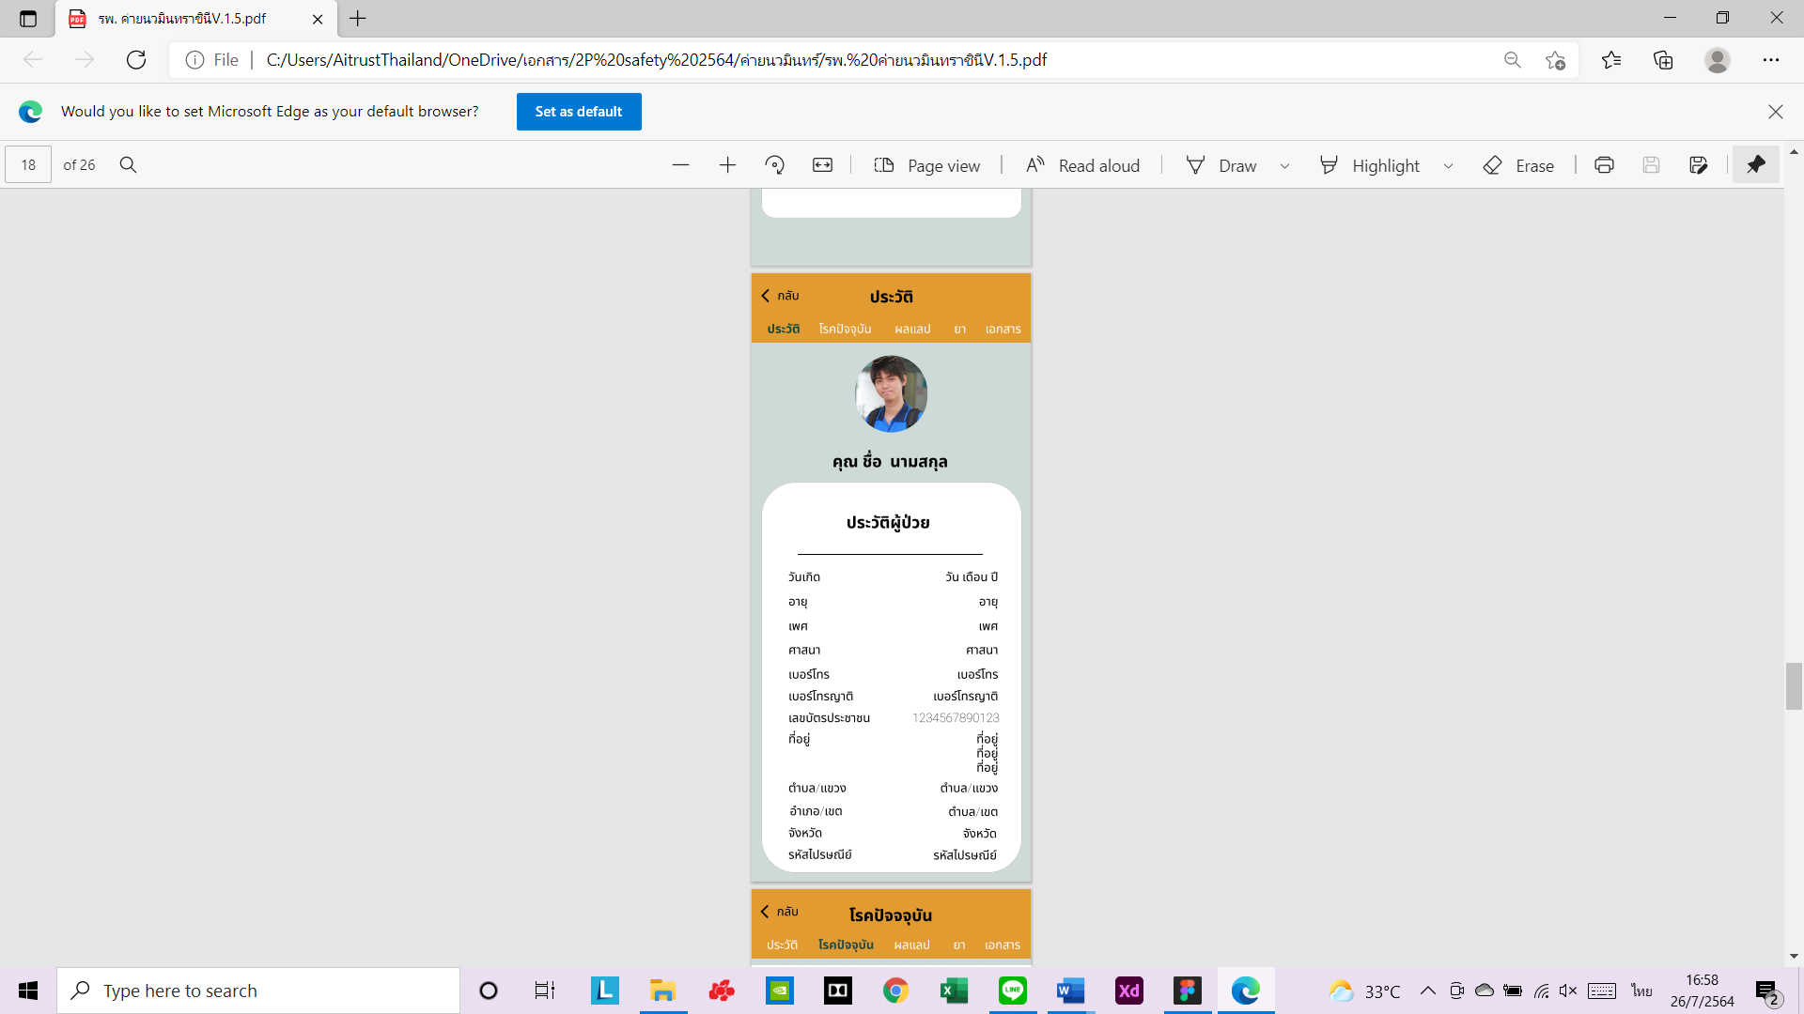

รูปหน้าจอแสดงประวัติของผู้ป่วย

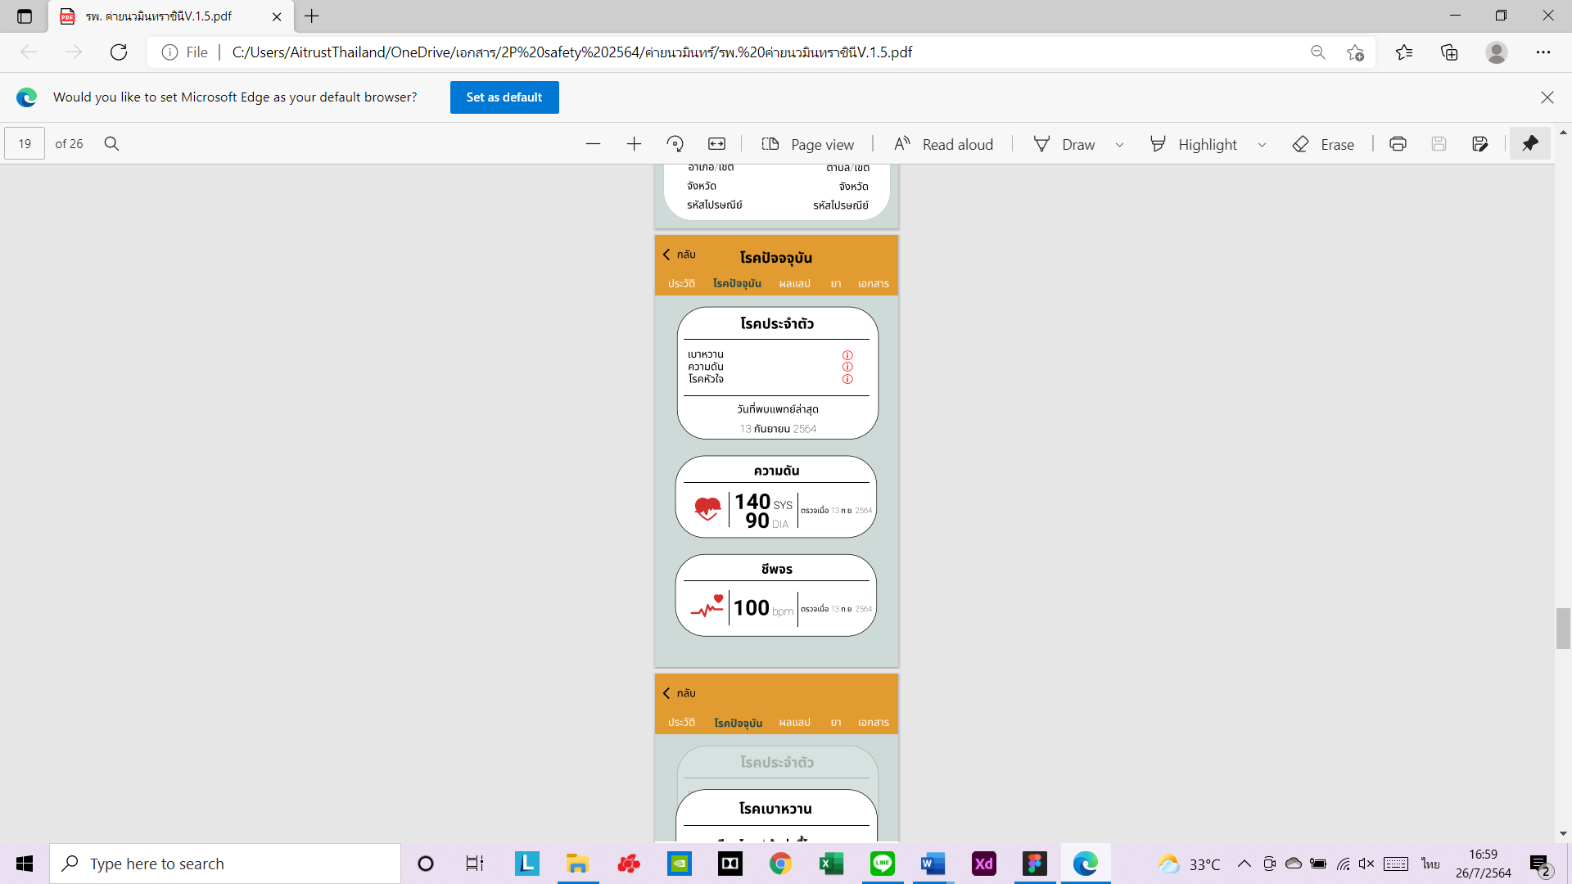

รูปแสดงหน้าจอโรคปัจจุบันของผู้ป่วย

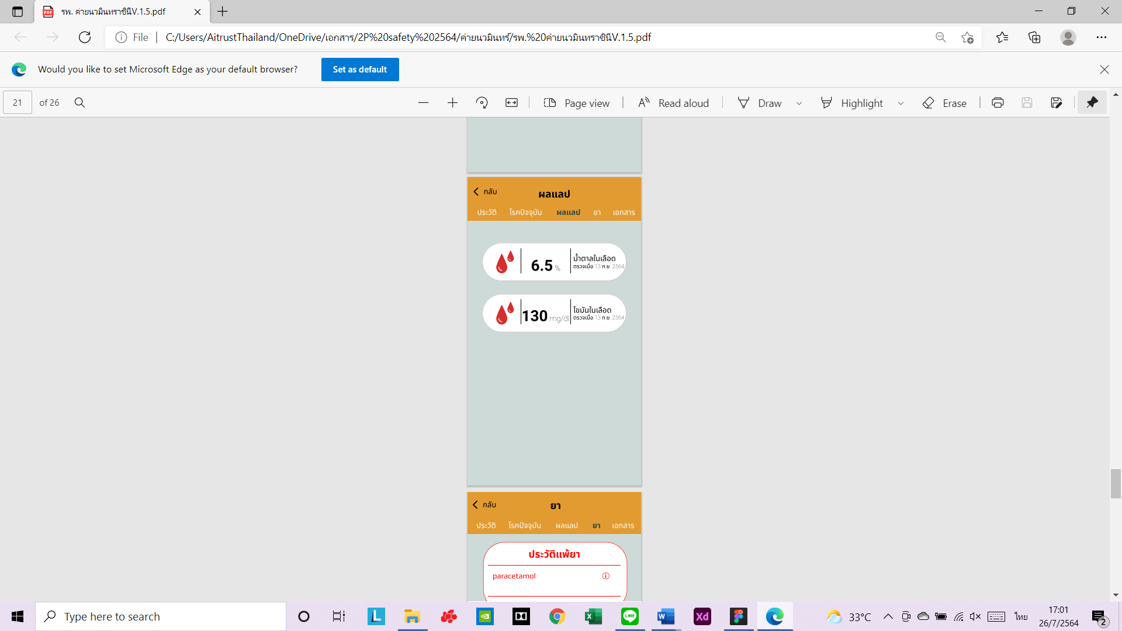

รูปหน้าจอแสดงผลแลปของผู้ป่วย

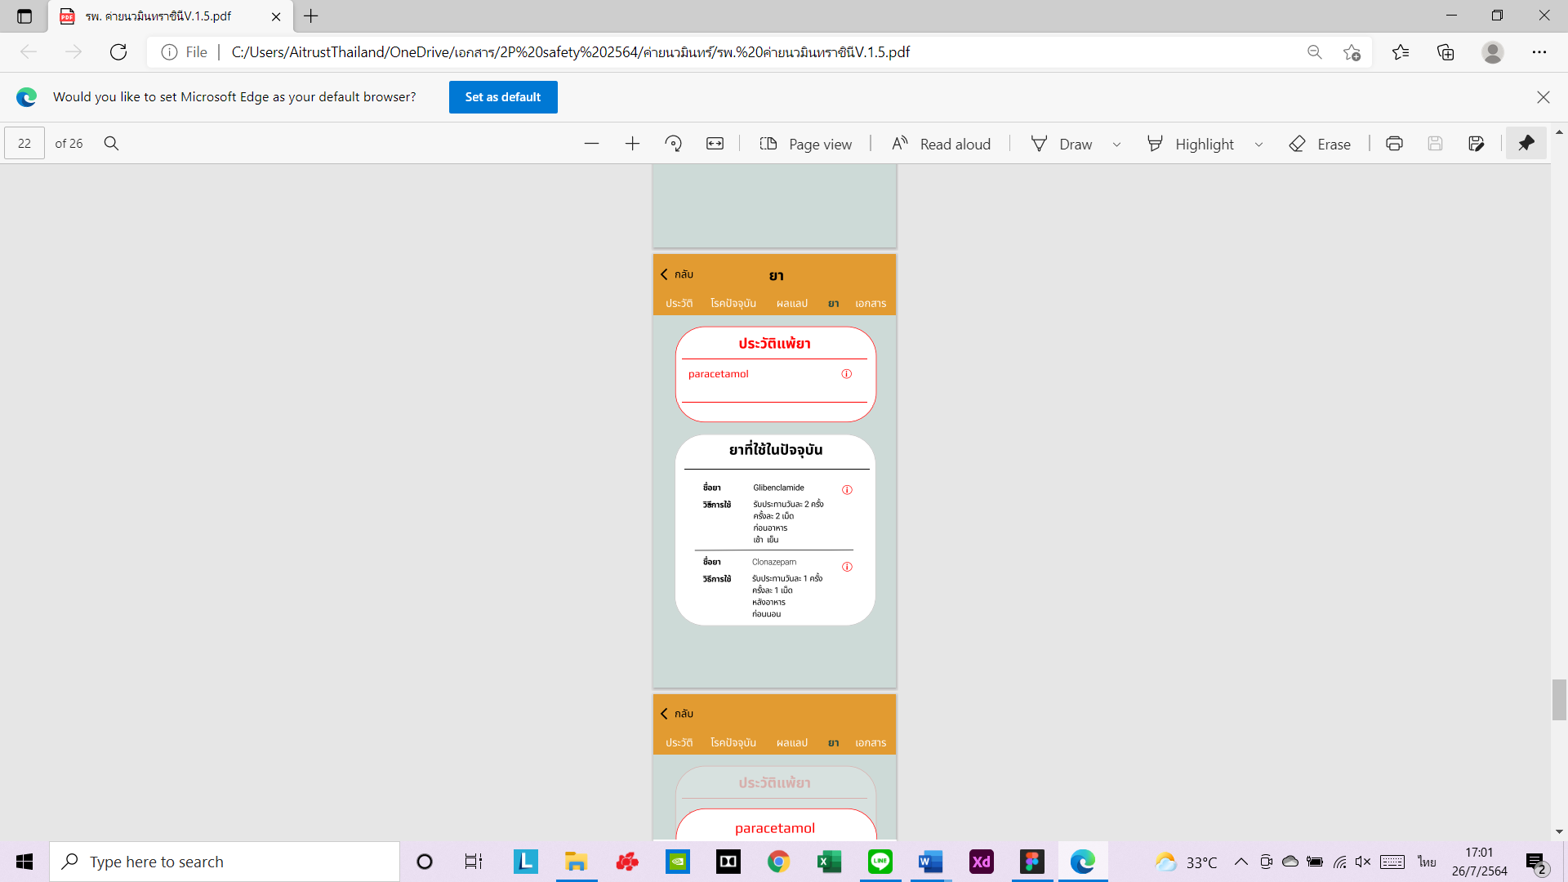

รูปหน้าจอยาที่ใช้ในปัจจุบันและประวัติยาที่แพ้

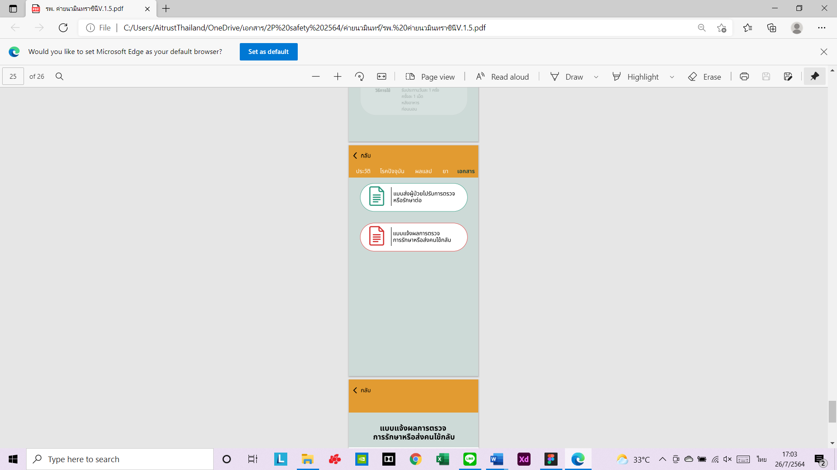

รูปหน้าจอแสดงเอกสารของผู้ป่วย

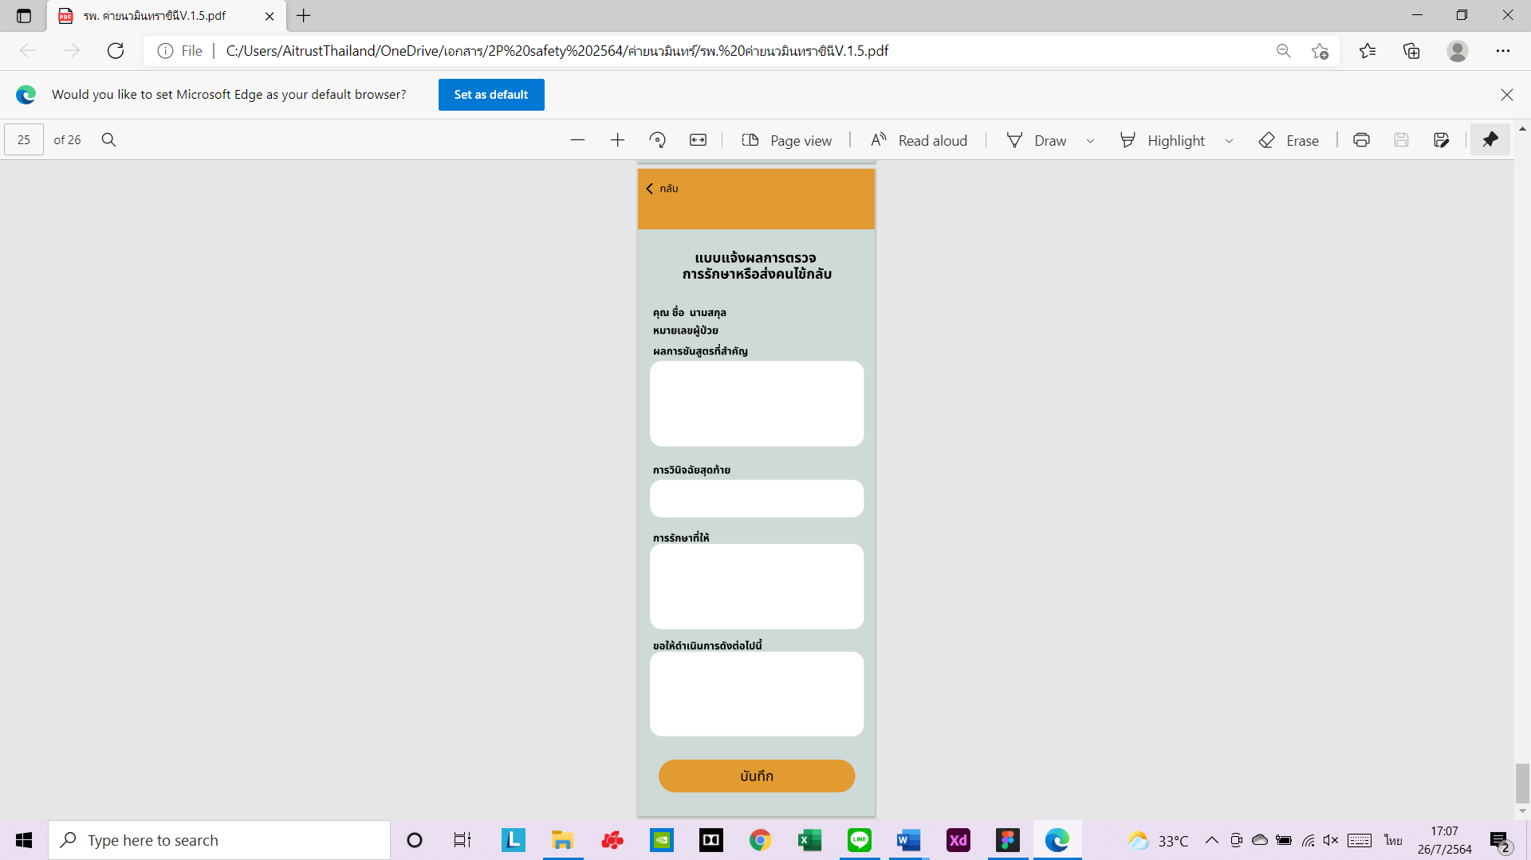

รูปหน้าจอสำหรับแจ้งผลการรักษา

* 1. ส่วน Interface Web Application สำหรับแพทย์ผู้รักษา

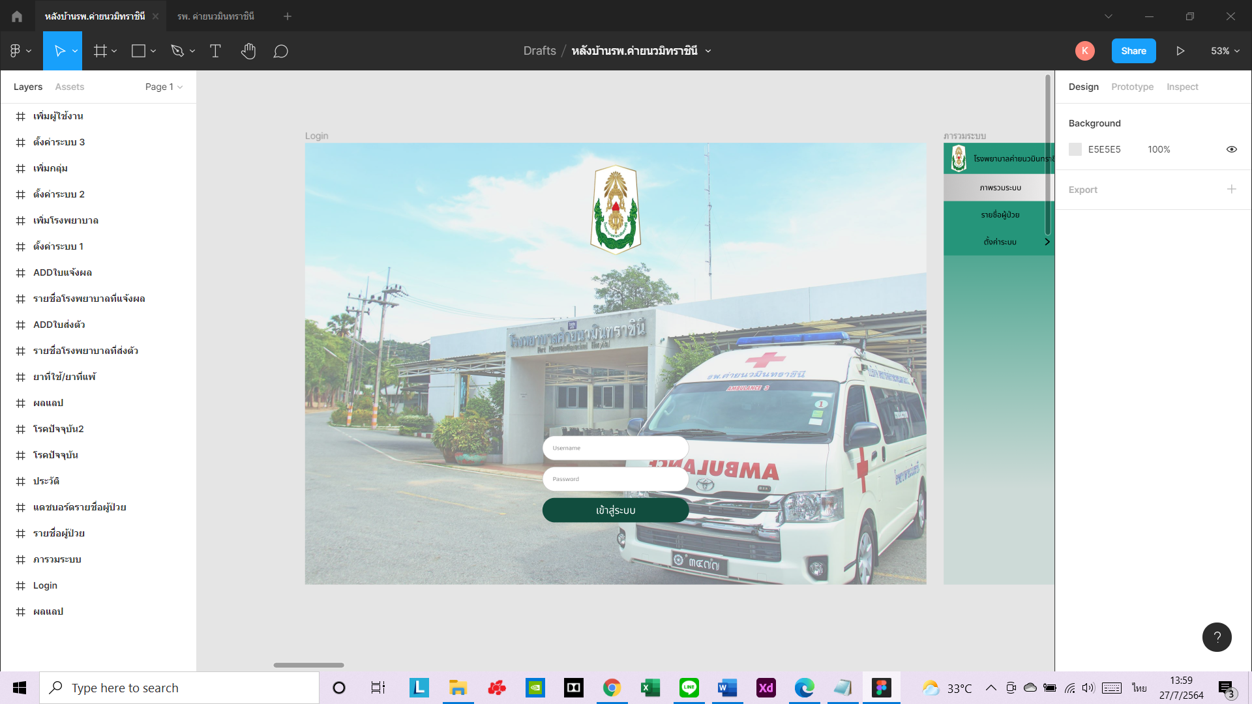

หน้าจอลงชื่อเข้าใช้งานระบบ

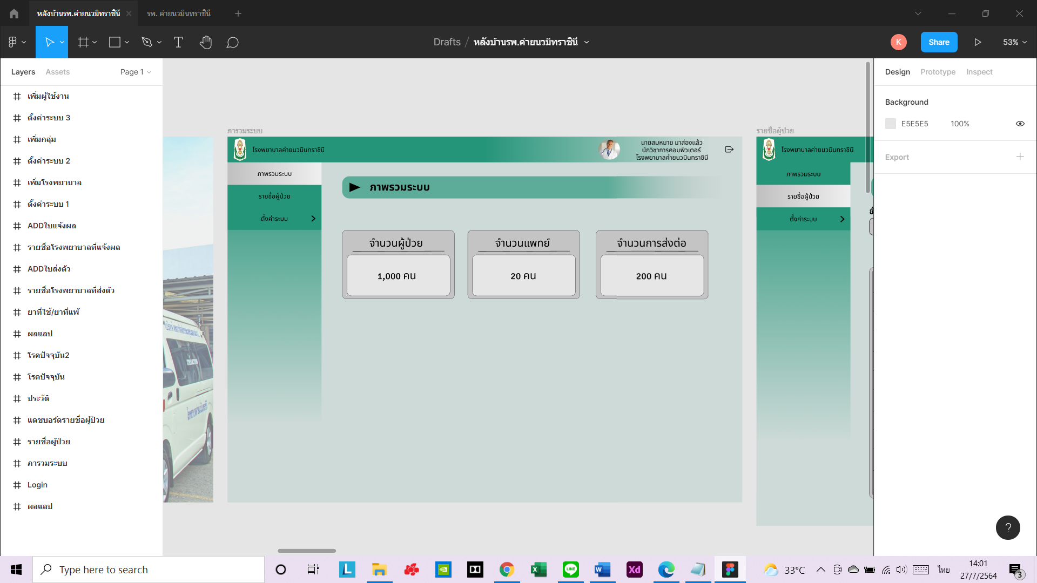

หน้าจอภาพรวมระบบ

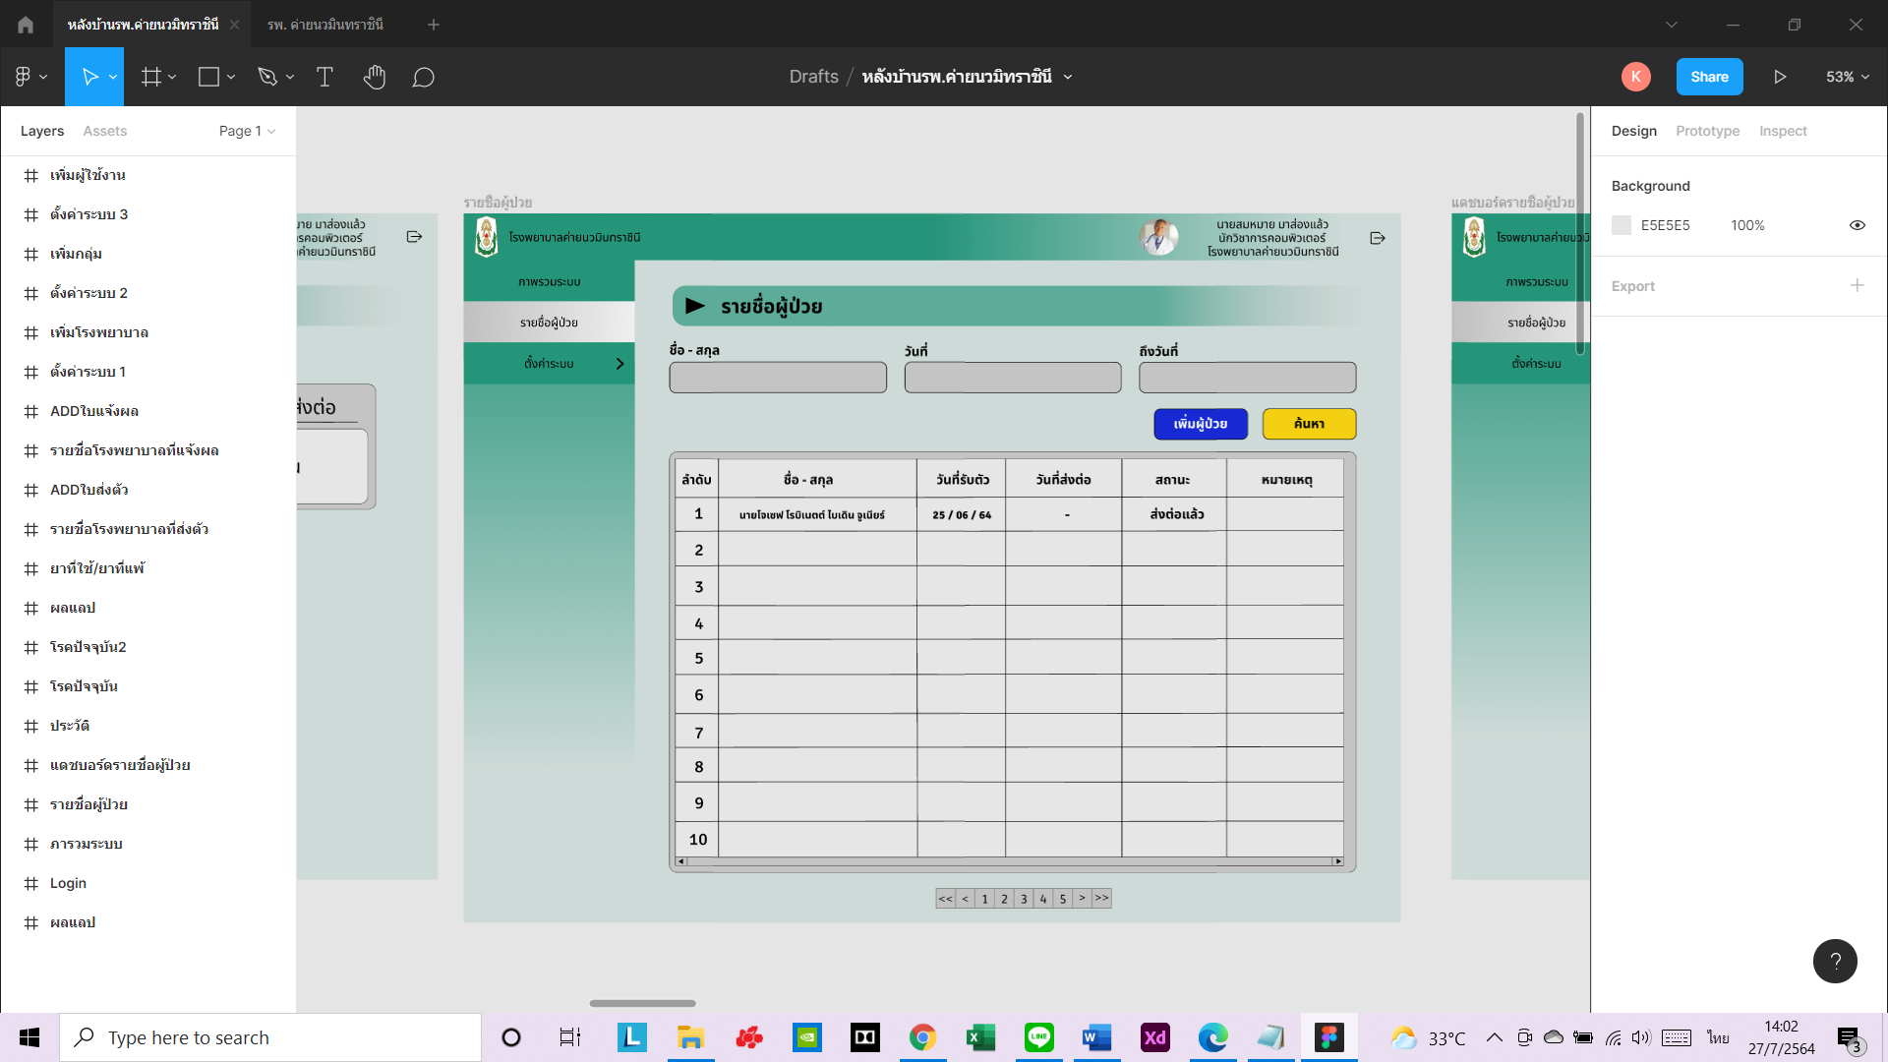

หน้าจอรายชื่อผู้ป่วย

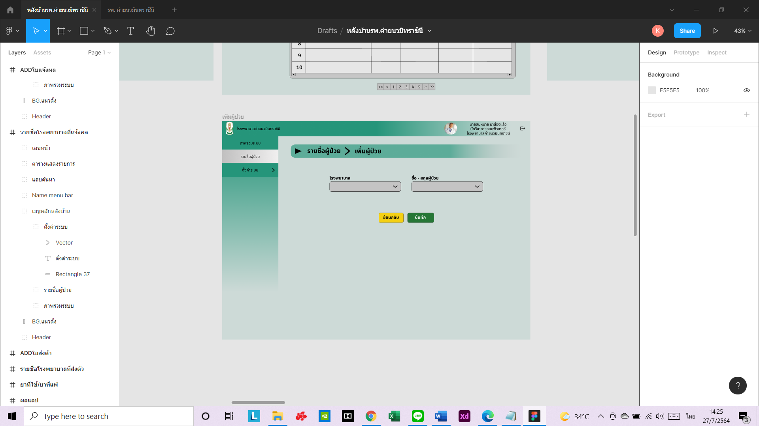

รูปหน้าจอเพิ่มรายชื่อผู้ป่วย

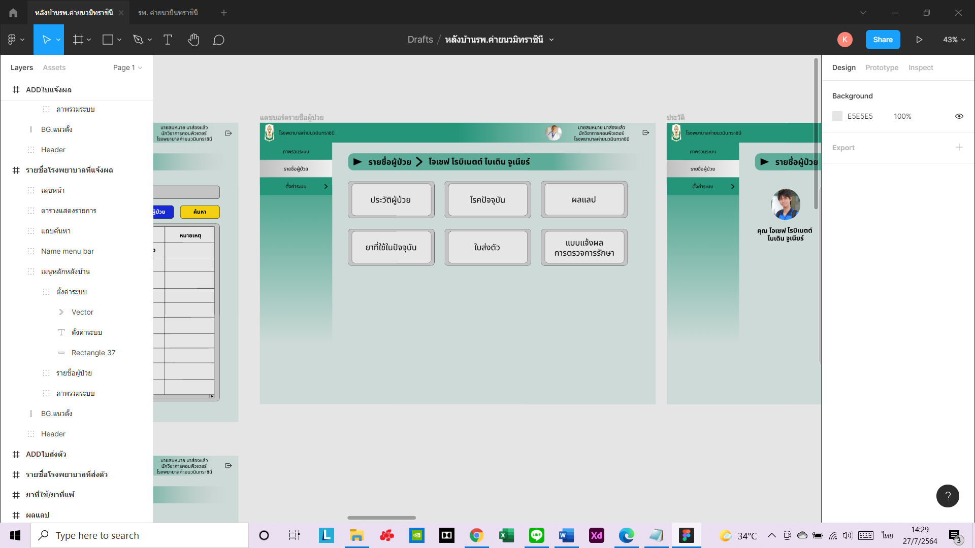

หน้าจอหลักผู้ป่วย

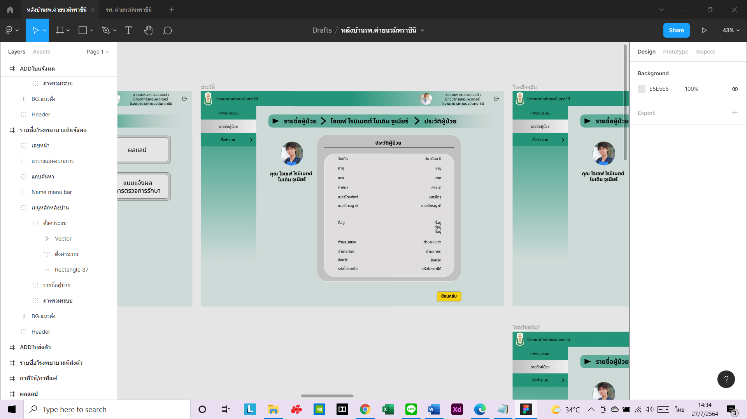

หน้าจอแสดงประวัติผู้ป่วย

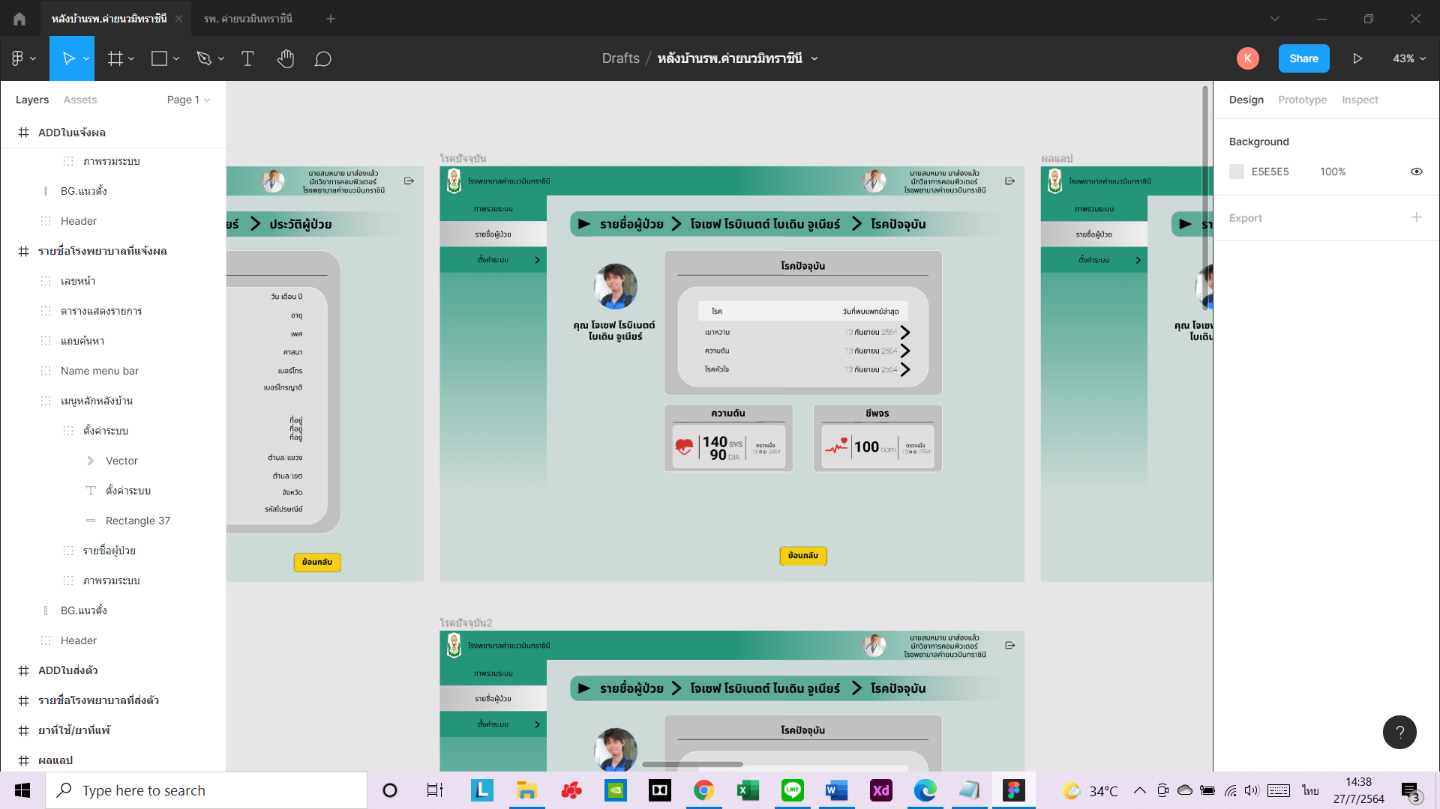

หน้าจอโรคปัจจุบันของผู้ป่วย

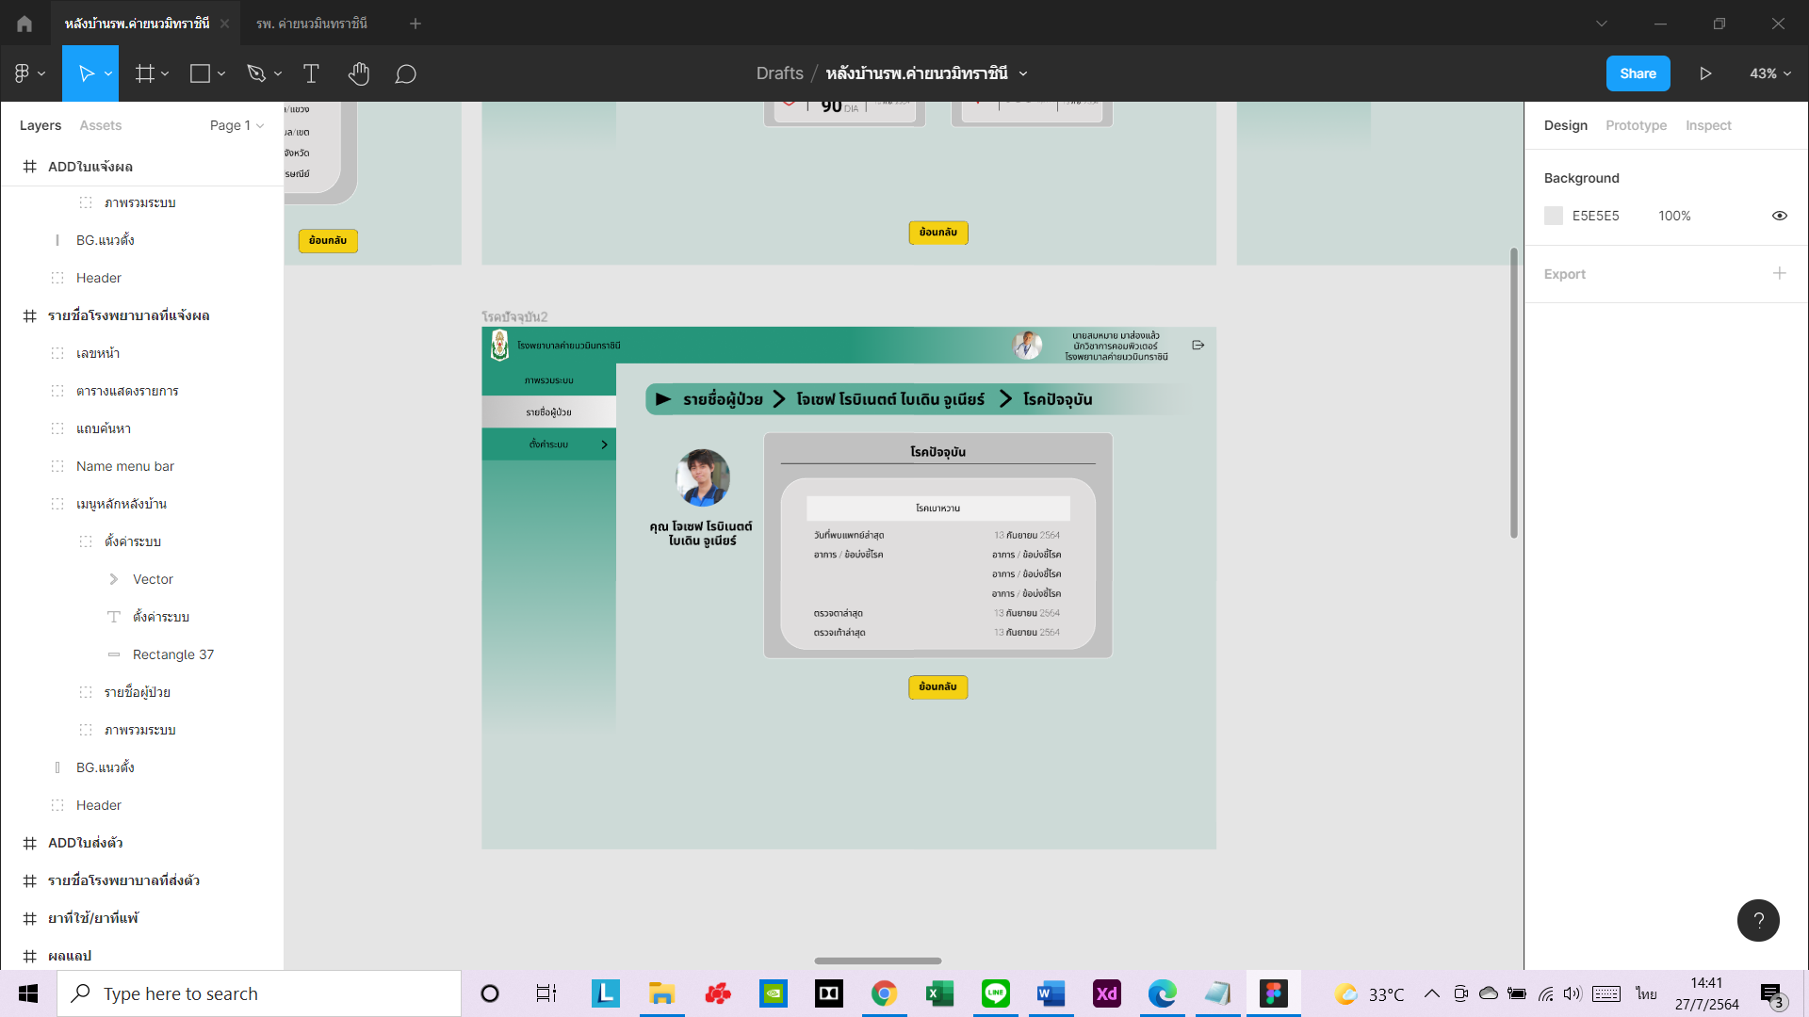

หน้าจอแสดงรายละเอียดโรค

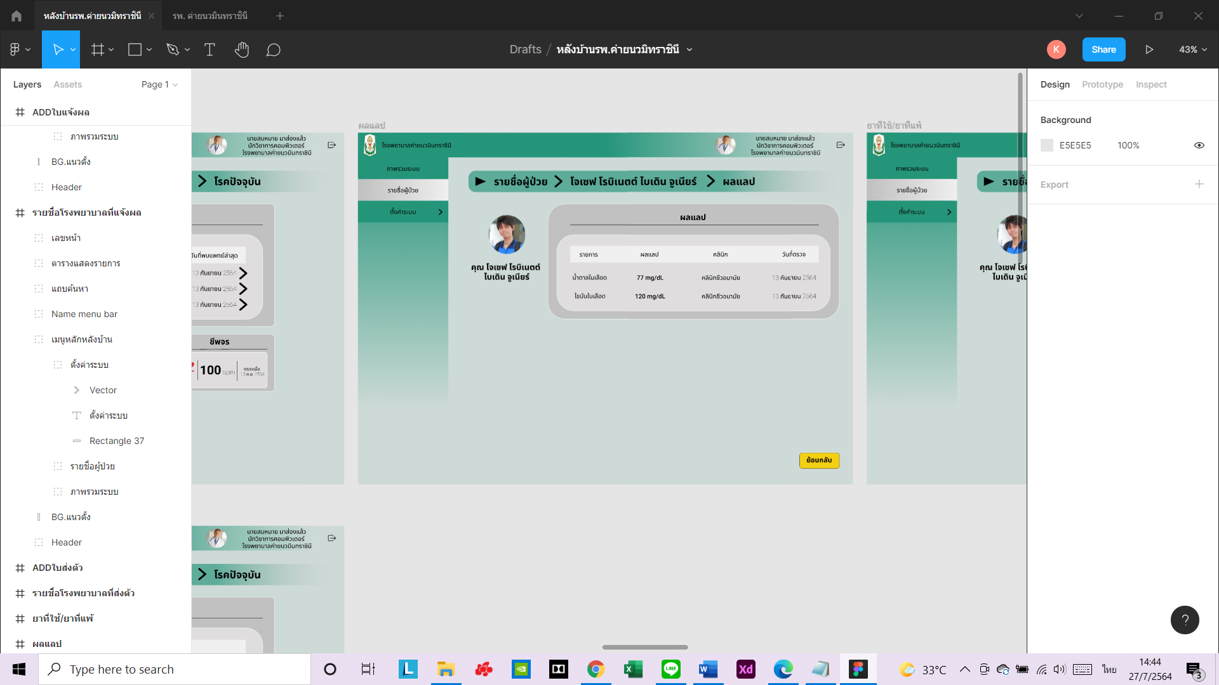

หน้าจอแสดงผลแลป

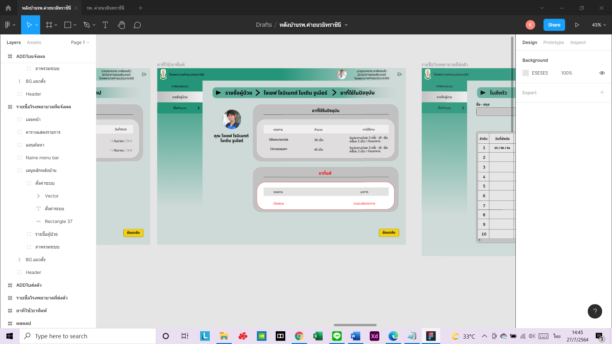

หน้าจอแสดงยาที่ใช้ในปัจจุบัน

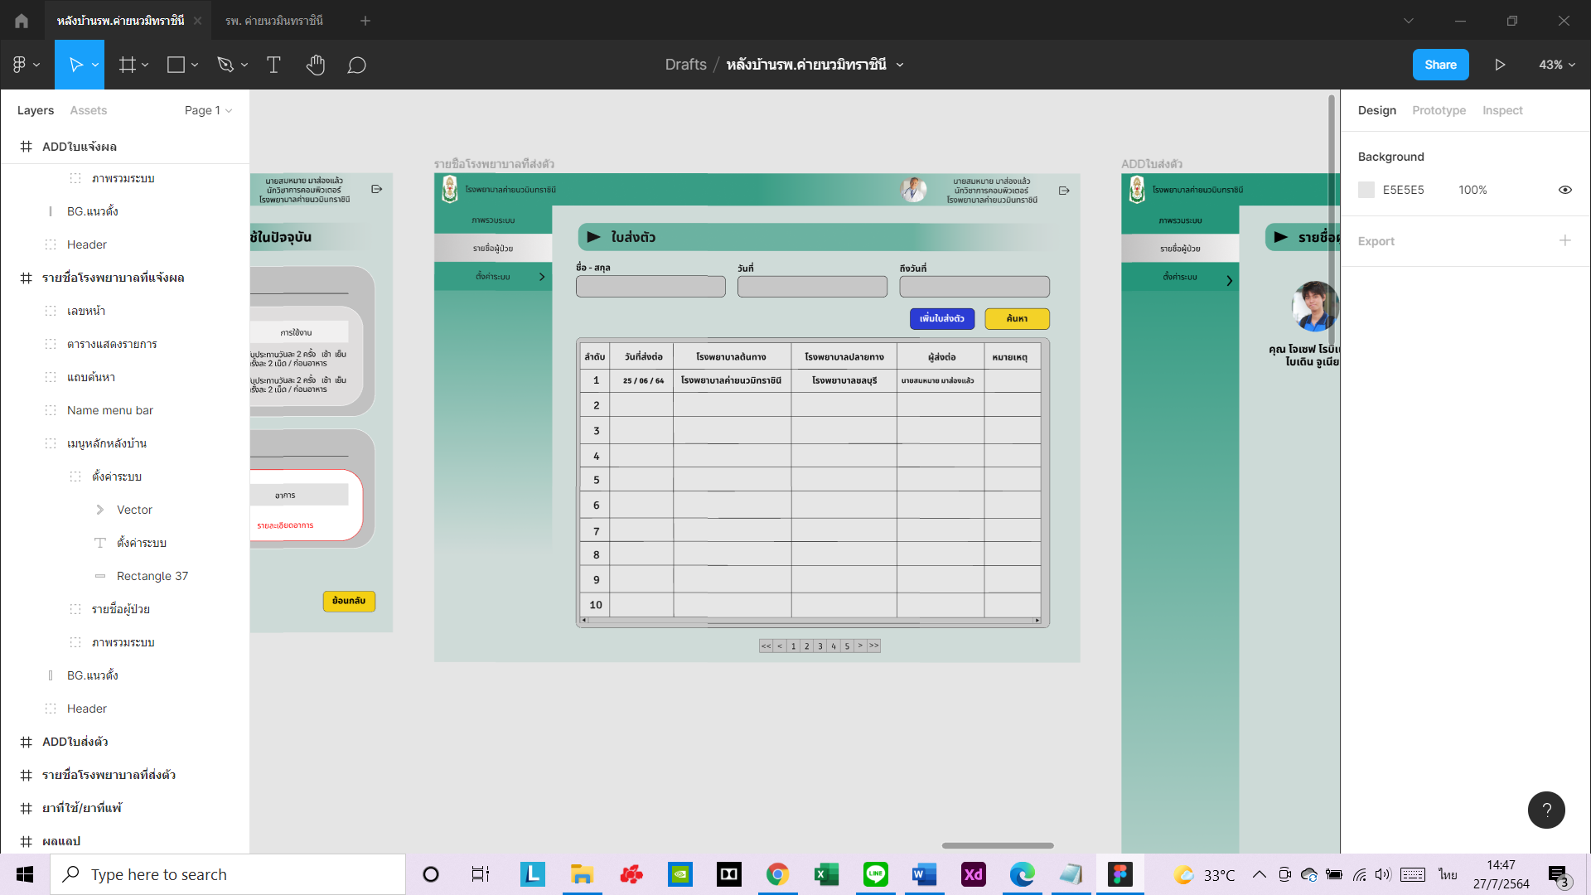

หน้าจอแสดงใบส่งตัวของผู้ป่วย

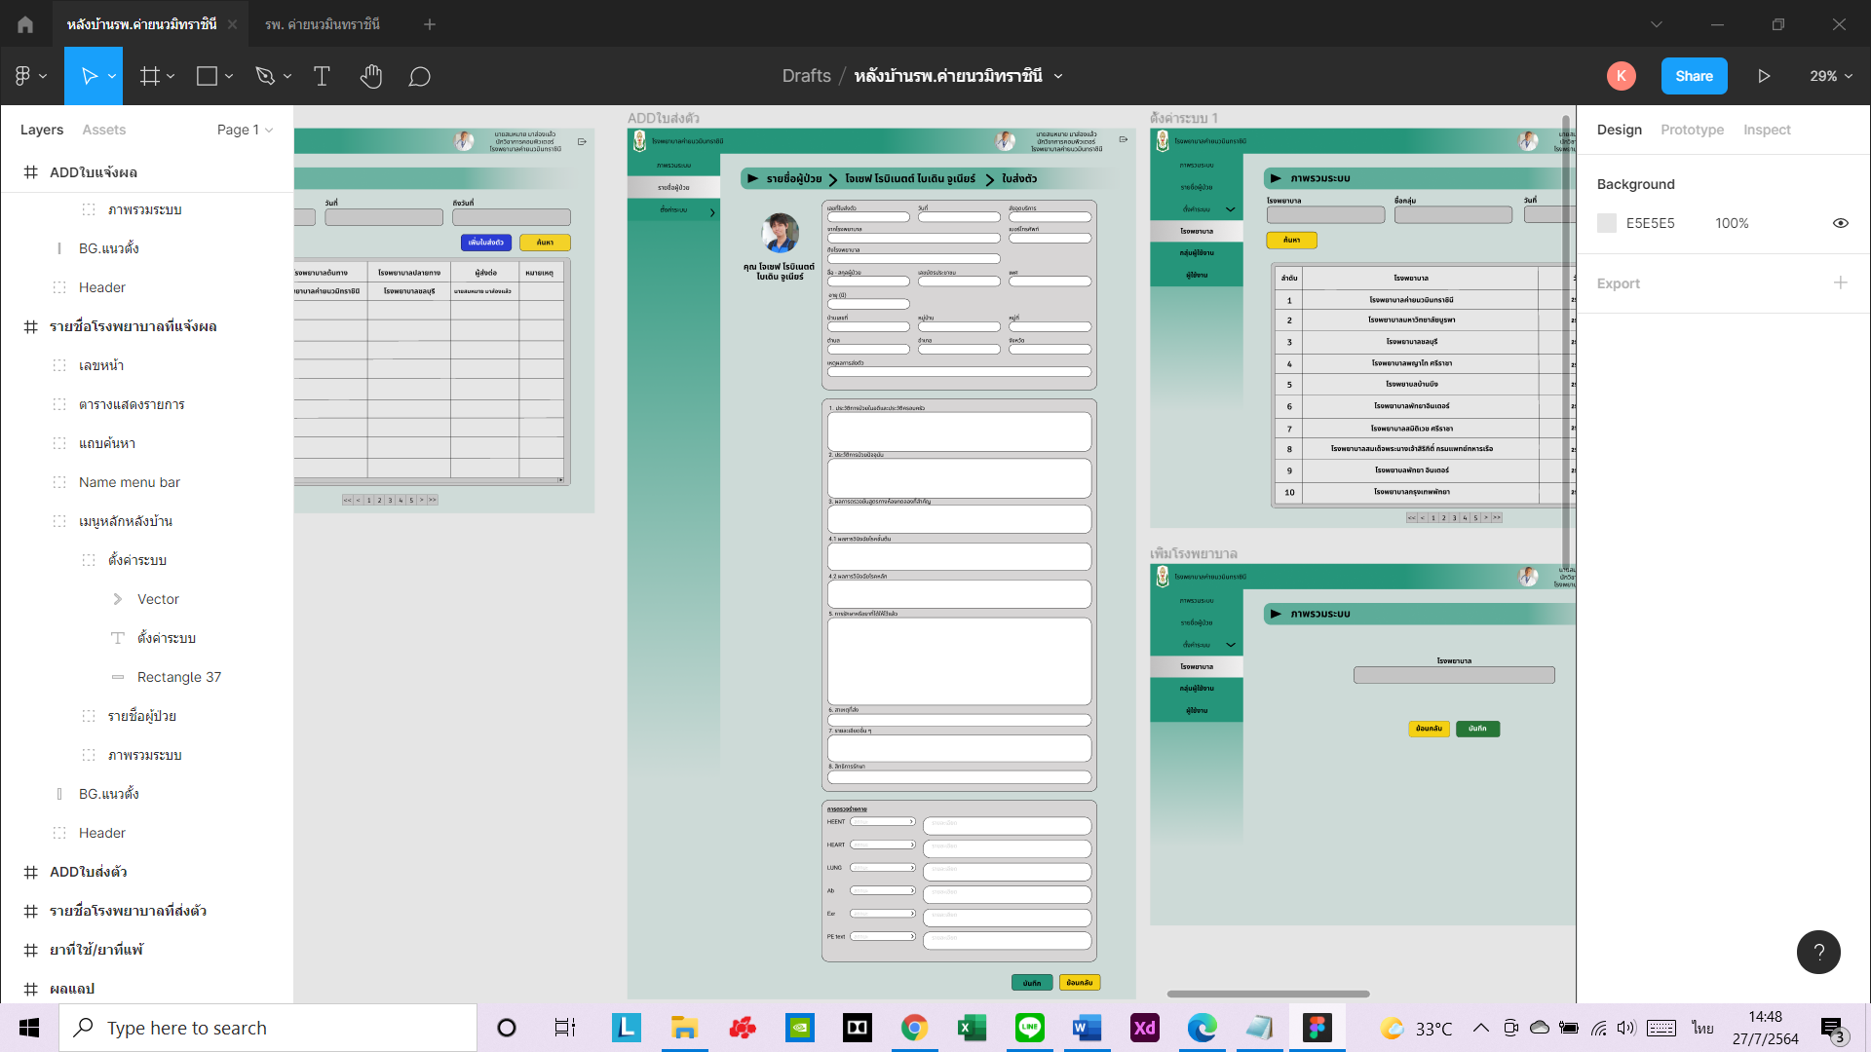

หน้าจอเพิ่มใบส่งตัว

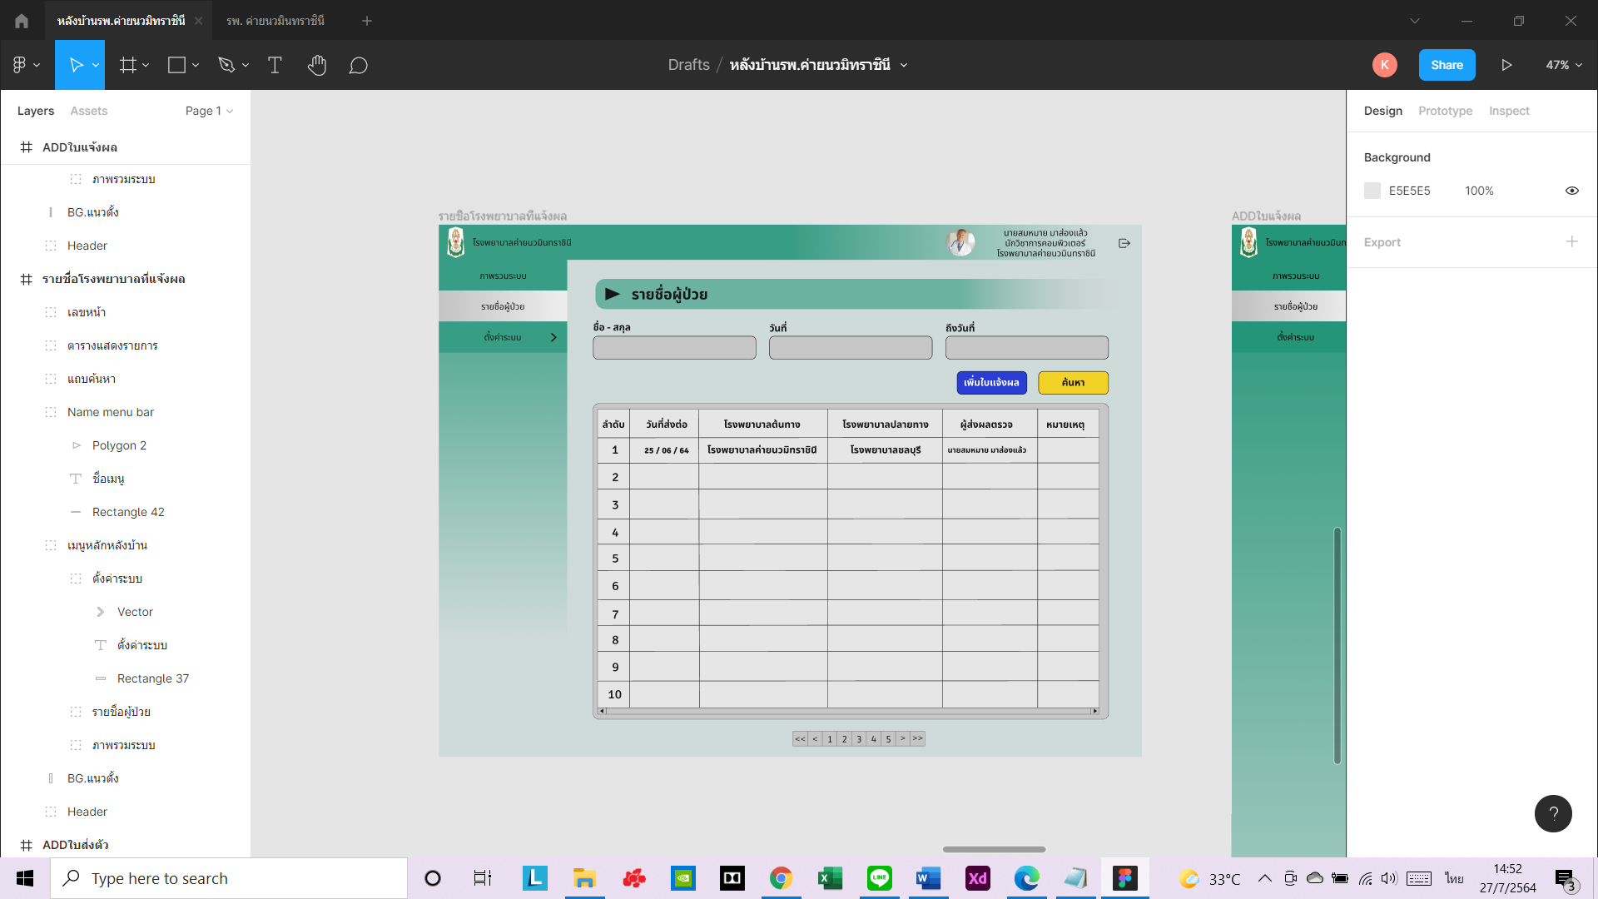

หน้าจอรายการใบแจ้งผลการรักษา

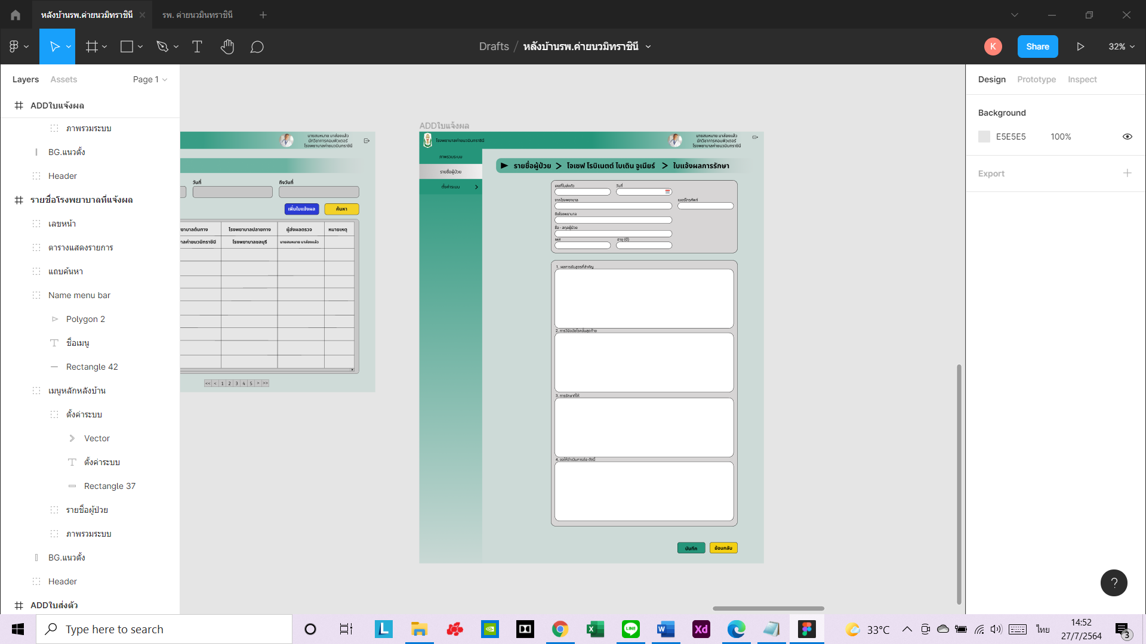

หน้าจอเพิ่มใบแจ้งผลการรักษา

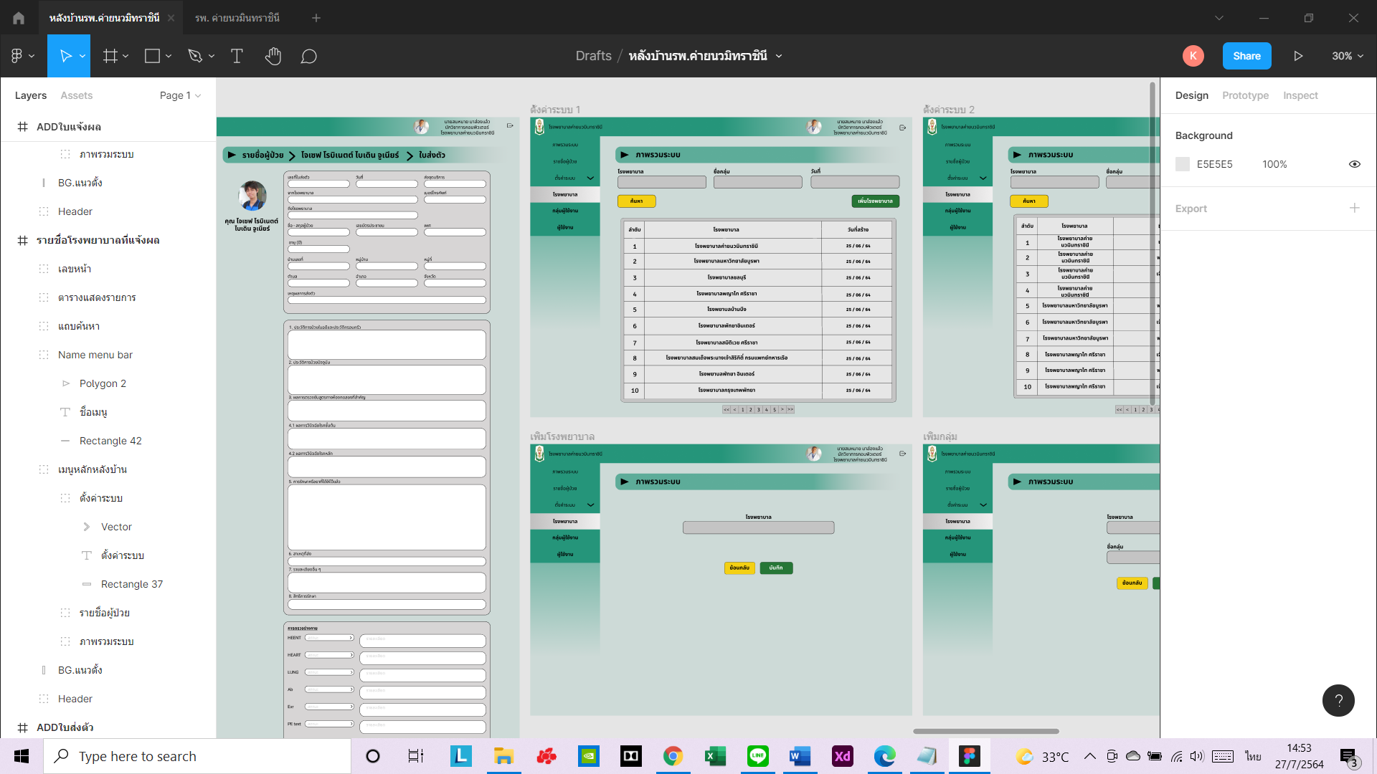

หน้าจอแสดงรายการตั้งค่าโรงพยาบาล



หน้าจอเพิ่มโรงพยาบาล

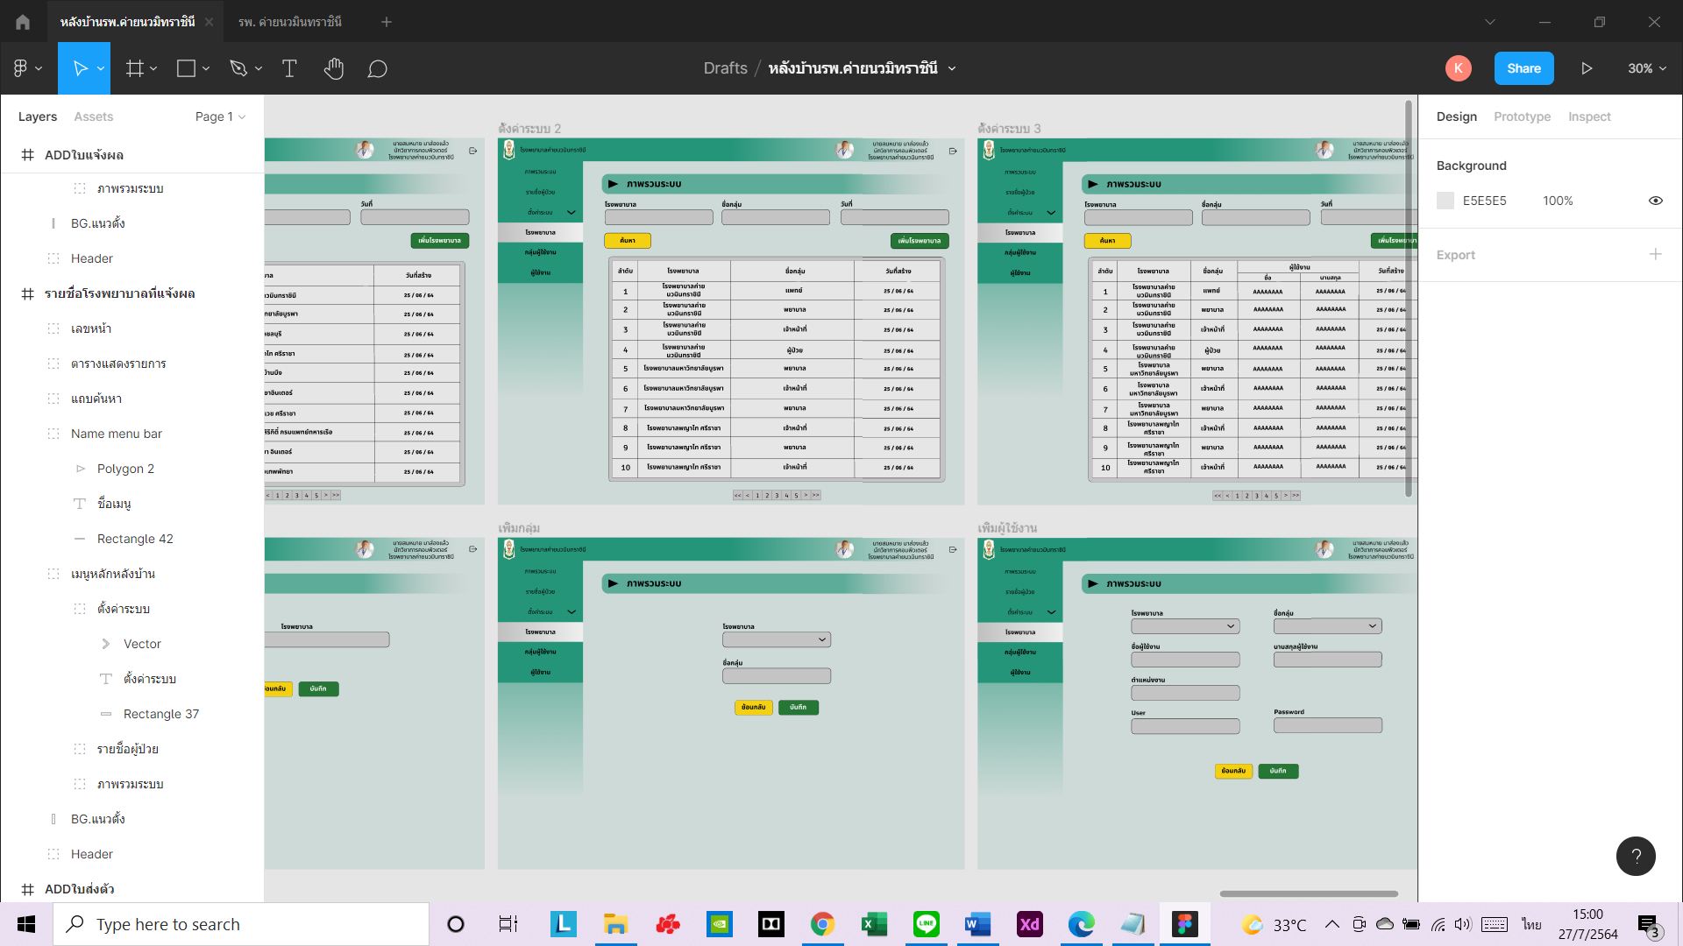

หน้าจอแสดงรายการตั้งค่ากลุ่มผู้ใช้งาน



หน้าจอเพิ่มกลุ่มผู้ใช้งาน

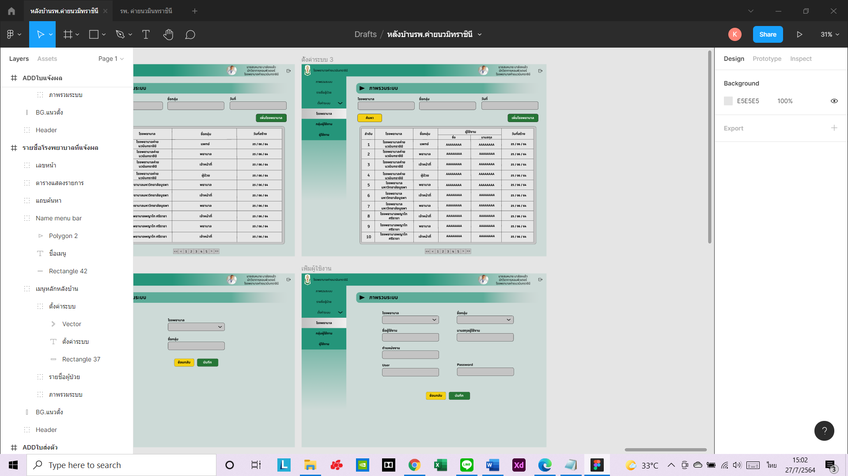

หน้าจอแสดงรายการผู้ใช้งานระบบ



หน้าจอเพิ่มผู้ใช้งานระบบ

1. System Design
   1. ผังโครงสร้างระบบและการเชื่อมต่อ

